ĐẠI HỌC ĐÀ NẴNG

TRƯỜNG ĐẠI HỌC BÁCH KHOA

KHOA CÔNG NGHỆ THÔNG TIN

Tel. (84-511) 736 949, Fax. (84-511) 842 771

Website: [itf.ud.edu.vn](mailto:itf.ud.edu.vn), E-mail: [cntt@edu.ud.vn](mailto:cntt@edu.ud.vn)



LUẬN VĂN TỐT NGHIỆP KỸ SƯ

NGÀNH CÔNG NGHỆ THÔNG TIN

ĐỀ TÀI:

XÂY DỰNG HỆ THỐNG HỖ TRỢ QUẢN LÝ

CHO TRUNG TÂM ANH NGỮ MR.BEAN

**TÓM TẮT**

Tên đề tài: Xây dựng hệ thống hỗ trợ quản lý cho trung tâm anh ngữ Mr.Bean.

Sinh viên thực hiện: Võ Minh Trí

Số thẻ sinh viên:102140103 Lớp: 14T2

Hệ thống quản lý trung tâm anh ngữ Mr.Bean được xây dựng bằng Spring và React. Hệ thống được tạo ra với mục đích cải thiện hiệu suất quản lý của trung tâm với các chức năng chính:

* Quản lý lớp học.
* Quản lý buổi học.
* Quản lý vi phạm.
* Quản lý bài tập.
* Quản lý người dùng.
* Quản lý mẫu buổi học.

**LỜI CẢM ƠN**

*Trước hết, em xin bày tỏ lòng biết ơn của em tới thầy giáo ThS.Mai Văn Hà. Người đã hướng dẫn và giúp đỡ em trong quá trình thực hiện đồ án tốt nghiệp của mình.*

*Thứ hai, em muốn cảm ơn gia đình và bạn bè đã hỗ trợ cũng như đóng góp nhiều ý kiến cho em trong quá trình làm đồ án tốt nghiệp.*

*Tuy đã rất cố gắng trong quá trình trình đồ án tốt nghiệp nhưng sai sót là điều không thể tránh khỏi. Rất mong được sự đóng góp ý kiến của quý thầy cô và các bạn để kết quả hoàn thiện hơn.*

*Một lần nữa, em xin chân thành cảm ơn.*

*Đà Nẵng, ngày … tháng 06 năm 2019*

Sinh viên thực hiện

**Võ Minh Trí**

**LỜI CAM ĐOAN**

Tôi xin cam đoan:

1. Nội dung trong đồ án này là do tôi thực hiện dưới sự hướng dẫn trực tiếp của ThS.Mai Văn Hà
2. Các tham khảo dùng trong đồ án đều được trích dẫn rõ ràng tên tác giả, tên công trình, thời gian, địa điểm công bố.
3. Nếu có những sao chép không hợp lệ, vi phạm, tôi xin chịu hoàn toàn trách nhiệm.

*Đà Nẵng, ngày … tháng 06 năm 2019*

Sinh viên thực hiện

**Võ Minh Trí**

**MỤC LỤC**

MỞ ĐẦU 1

1. Tổng quan về đề tài 1

2. Mục đích và ý nghĩa của đề tài 1

2.1. Mục đích 1

2.2. Ý nghĩa 1

3. Phương pháp nghiên cứu 1

4. Bố cục của đồ án 1

CHƯƠNG 1: CƠ SỞ LÝ THUYẾT 3

1.1. Nghiên cứu lý thuyết 3

1.1.1. Spring framework 3

1.1.2. Thư viện React 5

1.1.3. Hệ quản trị cơ sở dữ liệu Postgresql 5

1.2. Khảo sát hiện trạng quản lý của trung tâm anh ngữ Mr.Bean 5

CHƯƠNG 2: PHÂN TÍCH VÀ THIẾT KẾ HỆ THỐNG 8

2.1. Phân tích yêu cầu 8

2.1.1. Mô tả bài toán 8

2.1.2. Phân tích hiện trạng 8

2.1.3. Phân tích khả thi 9

2.1.4. Xác định các chức năng chính của hệ thống 9

1.2. Phân tích và thiết kế hệ thống 11

1.2.1. Yêu cầu hệ thống 11

1.2.2. Tác nhân hệ thống 25

1.2.3. Biểu đồ ca sử dụng 27

1.2.4. Biểu đồ lớp 30

1.2.5. Biểu đồ hoạt động 33

2.2.6. Biểu đồ tuần tự 37

2.3. Xây dựng cơ sở dữ liệu 42

2.3.1. Nhóm bảng người dùng 43

2.3.2. Nhóm bảng lớp học, buổi học 45

2.3.3. Nhóm bảng bài tập 46

2.3.4. Nhóm bảng vi phạm 47

2.3.5. Nhóm bảng template 49

CHƯƠNG 3: TRIỂN KHAI VÀ ĐÁNH GIÁ KẾT QUẢ 51

3.1. Yêu cầu cấu hình 51

3.2. Triển khai hệ thống 51

3.3. Hình ảnh triển khai 52

3.3.1. Giao diện chung 52

3.3.2. Giao diện của quản lý 54

3.3.3. Giao diện của giáo viên 56

3.3.4. Giao diện của học viên 59

KẾT LUẬN VÀ HƯỚNG PHÁT TRIỂN 60

1. Kết quả đạt được: 60

2. Hướng phát triển 60

TÀI LIỆU THAM KHẢO 61

**DANH SÁCH HÌNH ẢNH**

Hình 1‑1 Các module của Spring 10

Hình 1‑2 Email bài tập về nhà 12

Hình 1‑3 Email đáp án 12

Hình 2‑1 Sơ đồ use case tổng quát 27

Hình 2‑2 Sơ đồ use case quản lý 28

Hình 2‑3 Sơ đồ use case giáo viên 28

Hình 2‑4 Sơ đồ use case quản lý vi phạm 29

Hình 2‑5 Sơ đồ use case học viên 29

Hình 2‑6 Biểu đồ các lớp của chức năng quản lý người dùng 30

Hình 2‑7 Biểu đồ các lớp phục vụ chức năng quản lý lớp, buổi học 31

Hình 2‑8 Biểu đồ các lớp phục vụ chức năng quản lý bài tập 32

Hình 2‑9 Biểu đồ các lớp phục vụ chức năng quản lý vi phạm 32

Hình 2‑10 Biểu đồ hoạt động của chức năng quản lý lớp 33

Hình 2‑11 Biểu đồ hoạt động của chức năng quản lý buổi học 34

Hình 2‑12 Biểu đồ hoạt động chức năng đăng nhập 35

Hình 2‑13 Biểu đồ hoạt động chức năng cập nhật hồ sơ cá nhân 35

Hình 2‑14 Biểu đồ hoạt động chức năng quản lý người dùng 36

Hình 2‑15 Biểu đồ tuần tự của chức năng thêm người dùng 37

Hình 2‑16 Biểu đồ tuần tự của chức năng xóa người dùng 38

Hình 2‑17 Biểu đồ tuần tự chức năng đăng nhập 38

Hình 2‑18 Biểu đồ tuần tự chức năng kết thúc bài tập 39

Hình 2‑19 Biểu đồ tuần tự chức năng làm bài tập 40

Hình 2‑20 Biểu đồ tuần tự chức năng thêm buổi học 41

Hình 2‑21 Sơ đồ các bảng dữ liệu 42

Hình 3‑1 Giao diện trang chủ 48

Hình 3‑2 Giao diện form login 48

Hình 3‑3 Giao diện form quản lý thông tin cá nhân 49

Hình 3‑4 Giao diện quản lý lớp học 50

Hình 3‑5 Giao diện quản lý người dùng 50

Hình 3‑6 Giao diện quản lý các loại vi phạm 51

Hình 3‑7 Giao diện quản lý các luật vi phạm 51

Hình 3‑8 Giao diện quản lý buổi học, bài tập 52

Hình 3‑9 Giao diện thay đổi một bài tập 52

Hình 3‑10 Giao diện thống kê kết quả bài tập theo học viên 53

Hình 3‑11 Giao diện thống kê kết quả bài tập theo câu hỏi 53

Hình 3‑12 Giao diện quản lý vi phạm của lớp 54

Hình 3‑13 Giao diện làm bài của học viên 54

Hình 3‑14 Giao diện kết quả làm bài của học viên 55

**DANH SÁCH BẢNG**

Bảng 2‑1 Bảng chức năng đăng nhập 14

Bảng 2‑2 Bảng chức năng quản lý lớp học 14

Bảng 2‑3 Bảng chức năng quản lý buổi học 14

Bảng 2‑4 Bảng chức năng quản lý bài tập 14

Bảng 2‑5 Bảng chức năng quản lý vi phạm 15

Bảng 2‑6 Ca sử dụng đăng nhập 15

Bảng 2‑7 Ca sử dụng xem lớp học 16

Bảng 2‑8 Ca sử dụng tạo lớp học 16

Bảng 2‑9 Ca sử dụng chỉnh sử lớp 17

Bảng 2‑10 Ca sử dụng xóa lớp học 17

Bảng 2‑11 Ca sử dụng xem buổi học 18

Bảng 2‑12 Ca sử dụng tạo buổi học 18

Bảng 2‑13 Ca sử dụng chỉnh sửa buổi học 19

Bảng 2‑14 Ca sử dụng xóa buổi học 20

Bảng 2‑15 Ca sử dụng xem bài tập 20

Bảng 2‑16 Tạo bài tập 21

Bảng 2‑17 Ca sử dụng chỉnh sửa bài tập 21

Bảng 2‑18 Ca sử dụng xóa bài tập 22

Bảng 2‑19 Ca sử dụng kết thúc bài tập 22

Bảng 2‑20 Ca sử dụng làm bài tập 23

Bảng 2‑21 Ca sử dụng xem kết quả bài tập 23

Bảng 2‑22 Ca sử dụng xem vi phạm của lớp 24

Bảng 2‑23 Ca sử dụng xem vi phạm của cá nhân 24

Bảng 2‑24 Ca sử dụng tạo vi phạm 25

Bảng 2‑25 Ca sử dụng chỉnh sửa vi phạm 25

Bảng 2‑26 Ca sử dụng xóa vi phạm 26

Bảng 2‑27 Bảng user 42

Bảng 2‑28 Bảng role 42

Bảng 2‑29 Bảng student 42

Bảng 2‑30 Bảng teacher 43

Bảng 2‑31 Bảng admin 43

Bảng 2‑32 Bảng klass 43

Bảng 2‑33 Bảng klass_student 44

Bảng 2‑34 Bảng lesson 44

Bảng 2‑35 Bảng homework 44

Bảng 2‑36 Bảng homework_student 45

Bảng 2‑37 Bảng mistake_type 45

Bảng 2‑38 Bảng mistake 45

Bảng 2‑39 Bảng mistake_rule 46

Bảng 2‑40 Bảng klass_template 46

Bảng 2‑41 Bảng lesson_template 46

Bảng 2‑42 Bảng homework_template 47

**DANH SÁCH VIẾT TẮT**

|  |  |
| --- | --- |
| **Từ viết tắt** | **Diễn giãi** |
| POJO | Plain Old Java Object |
| AOP | Aspect Oriented Programming |
| API | Application Programming Interface |
| JSX | JavaScript Syntax eXtension |
| HTML | HyperText Markup Language |

# MỞ ĐẦU

## Tổng quan về đề tài

Đề tài là xây dựng hệ thống hỗ trợ quản lý cho trung tâm anh ngữ Mr.Bean.Nội dung chính của đề tài sẽ tập trung giải quyết các vấn đề về quản lý bài tập, vi phạm của học viên ; giúp giáo viên soạn thảo bài tập, nội dung bài học cho học viên cũng như giúp học viên dễ dàng theo dõi nội dung bài học, các vi phạm và làm bài tập.

## Mục đích và ý nghĩa của đề tài

### **Mục đích**

Xây dựng hệ thống hỗ trợ quản lý với mục đích chính:

* Học viên có thể xem bài học, làm bài
* Giáo viên có thể soạn bài, soạn bài tập, kiểm soát chất lượng làm bài của lớp
* Quản lý hệ thống có thể quản lý các lớp và người dùng.

### **Ý nghĩa**

Giúp tăng hiệu quả quản lý; tiếp kiệm thời gian cho cả học viên, giáo viên và quản lý; làm tăng uy tín cũng như chất lượng đào tạo của trung tâm.

## Phương pháp nghiên cứu

* Phương pháp phân tích tổng hợp từ tài liệu từ nguồn tài liệu trên mạng
* Phương pháp phân tích thiết kế hệ thống theo hướng đối tượng
* Phương pháp thử nghiệm, đánh giá kết quả.

## Bố cục của đồ án

Đồ án bao gồm các nội dung sau:

*Mở đầu*

*Chương 1: Cơ sở lý thuyết*

*Chương 2: Phân tích và thiết kế hệ thống website*

*Chương 3: Triển khai và đánh giá kết quả*

*Kết luận*

# CƠ SỞ LÝ THUYẾT

## Nghiên cứu lý thuyết

### Spring framework

Spring là một framework dành cho phát triển các ứng dụng Java.Đây là framework phổ biển nhất trong cho việc xây dựng các ứng dụng doanh nhiệp trên Java.

Spring là một framework mả nguồn mở được viết bởi Rod Johnson vào tháng 6, năm 2003.

Những tính năng cốt lõi của Spring có thể được sử dụng để phát triển bất kì ứng dụng Java nào. Tuy nhiên mục tiêu chính của Spring là giúp phát triển các ứng dụng doanh nghiệp một cách dễ dàng hơn dựa trên mô hình sử dụng POJO.

Spring bao gồm nhiều module khác nhau.Các module này được chia làm các nhóm chính là Core Container, Data Access/Integration, Web, AOP, Instrumentation, và Test

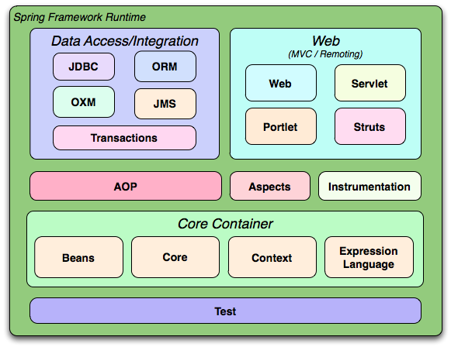

Hình 1‑1 Các module của Spring

Dựa trên các nguyên tắc thiết kế của Spring Framework, Spring còn phát triển 21 dự án khác, trong đó tiêu biểu có:

* Spring MVC: thiết kế dành cho việc xây dựng các ứng dụng nền tảng web.
* Spring Security: cung cấp các cơ chế xác thực và phân quyền cho ứng dụng của bạn.
* Spring Boot: framework giúp chúng ta phát triển cũng như chạy ứng dụng một cách nhanh chóng.
* Spring Batch: giúp dễ dàng tạo các lịch trình (scheduling) và tiến trình (processing) cho các công việc xử lý theo mẻ (batch job).
* Spring Social: giúp kết nối ứng dụng với các API bên thứ ba của Facebook, Twitter, Linkedin … (ví dụ đăng nhập bằng facebook, google+ …).

### Thư viện React

React là một thư viện Javascript giúp tạo giao diện người dùng bằng cách xây dựng các thành phần giao diện có thể tái sử dụng. Có rất nhiều các công ty lớn sử dụng React cho các dự án của mình, chẳng hạn như Netflix, Airbnb,Facebook…

React có nhiều ưu điểm như:

* Giúp viết các đoạn code Javascript dễ dàng hơn nhờ sử dụng cú pháp JSX. Nhờ có JSX,ta có thể them vào các đoạn HTML vào trong hàm render mà không cần phải nối chuỗi.
* React cho phép chúng ta tạo ra các thành phần (Component) của giao diện.Các Component này có thể tái sử dụng hoặc kết hợp với các Component khác. Nhờ đó có thể dễ dàng mở rộng dự án.
* Khi dữ liệu thay đổi React cần vẽ (render) lại giao diện.Nhờ sử dụng DOM ảo, React có thể tìm ra vị trí của thành phần cần render lại và chỉ render lại thành phần đó thôi.Điều này giúp gia tăng hiệu suất của ứng dụng.

### Hệ quản trị cơ sở dữ liệu Postgresql

PostgreSQL là hệ quản trị cơ sở dữ liệu mã nguồn mở có hơn 30 năm phát triển, đã được kiểm chứng và tạo được lòng tin với người sử dụng về độ tin cậy, tính toàn vẹn dữ liệu, và hiệu suất mạnh mẽ. PostgreSQL có thể chạy trên tất cả các hệ điều hành lớn, bao gồm cả BSD,Linux,macOS,Solaris, vàWindows. PostgreSQL hỗ trợ đầy đủ các foreign keys, joins, views, triggers, và stored procedures (trên nhiều ngôn ngữ). PostgreSQL cũng hỗ trợ lưu trữ các đối tượng có kiểu dữ liệu nhị phân lớn, bao gồm cả hình ảnh, âm thanh, hoặc video. Hệ quản trị cơ sở dữ liệu này được sử dụng thông qua giao diện của các ngôn ngữ C / C + +, Java,. Net, Perl, Python, Ruby, Tcl, ODBC…

## Khảo sát hiện trạng quản lý của trung tâm anh ngữ Mr.Bean

Trung tâm anh ngữ Mr.Bean là một trung tâm anh ngữ chuyên đào tạo các học viên thi các chứng chỉ tiếng anh. Trung tâm có 2 cơ sở nằm tại 149 Phan Đăng Lưu và K152/31 Phan Thanh với 4 giáo viên và 1 quản lý.

Để đảm bảo được uy tín của trung tâm cũng như chất lượng đầu ra của học viên, nhiều qui định được đặt ra như:

* Mỗi buổi học giáo viên phụ trách lớp phải cung cấp tài liệu cũng như ra bài tập và gửi đến các học viên của lớp qua email. Mỗi buổi sẽ có 2 học viên ( theo thứ tự vòng tròn ) kiểm tra bài tập. Vì thời gian có hạn việc kiểm tra sẽ theo nguyên tắc chỉ kiểm tra mức độ hoàn thành của học viên, hoàn thành dưới 80% xem như làm thiếu và dưới 50% xem như chưa hoàn thành. Điều này giúp tạo thói quen học tập thường xuyên cho học viên nhưng sẽ làm mất thời gian của các học viên kiểm tra bài tập cũng như không thể kiểm soát đầy đủ chất lượng của lớp.

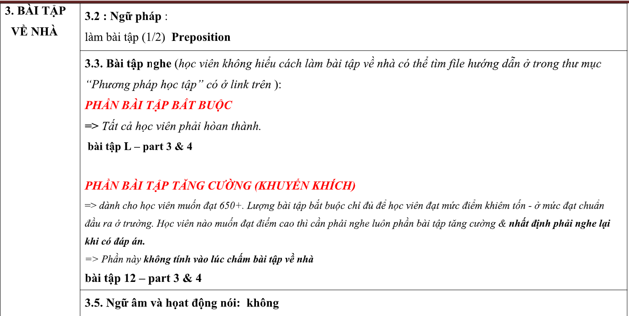

Hình 1‑2 Email bài tập về nhà

* Sau khi kiểm tra giáo viên sẽ tiến hành chữa bài.Vì lớp học khá đông nên việc chữa sẽ theo nguyên tắc chữa các câu có nhiều học viên làm sai.Tuy nhiên nhiều học viên còn tâm lý e ngại nên việc chữa bài còn nhiều khó khăn. Sau khi kết thúc việc chữa bài, một email chứa đáp án của bài tập sẽ được gửi cho học viên để học viên có thể ôn luyện thêm ở nhà.Tuy nhiên khi cần ôn tập việc tìm kiếm được đáp án của bài tập trong danh sách email rất khó khăn.

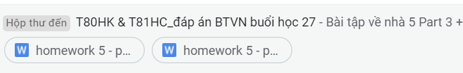

Hình 1‑3 Email đáp án

* Giáo viên phải tiến hành điểm danh vào cuối mỗi buổi học.
* Ở mỗi phòng học của trung tâm sẽ có một bảng. Để tránh làm mất thời gian của lớp, các học viên đi trễ sẽ tự ghi mã học viên vào đây.Khi kết thúc buổi học, giáo viên sẽ chụp lại bảng và gửi cho quản lý của hệ thống cùng với thống kê các học viên vắng học, chưa làm hoặc làm thiếu bài tập.Mỗi vi phạm sẽ có một mức đóng phạt tương ứng.Sau mỗi tháng danh sách các học viên vi phạm chưa đóng phạt sẽ được gửi cho tất các các học viên của lớp. Điều này rõ rang làm mất thời gian của các học viên không vi phạm tuy nhiên sẽ gây khó cho quản lý trung tâm nếu phải gửi đúng danh sách vi phạm cho từng học viên.

Thường các công việc quản lý sẽ được thực hiện trên giấy và excel và được thực hiện bới quản lý của trung tâm. Tuy nhiên vì có nhiều qui định nên việc quản lý rất khó khăn và phức tạp gây khó cho cả quản lý, học viên cũng như giáo viên. Chúng ta càng không thể bỏ các qui định này vì chúng giúp đảm bảo chất lượng và uy tín của trung tâm.

# PHÂN TÍCH VÀ THIẾT KẾ HỆ THỐNG



## Phân tích yêu cầu

### Mô tả bài toán

Bài toán yêu cầu tạo ra một hệ thống giúp quản lý lớp học của trung tâm anh ngữ Mr.Bean. Thông tin cụ thể như sau:

* Quản lý hệ thống có thể tạo ra và quản lý các lớp.Việc tạo lớp phải dễ dàng và nhanh chóng.Việc ghi danh lớp sẽ được thực hiện online bằng Google Form do đó danh sách lớp sẽ tạo bằng file excel trích xuất từ Google Form.
* Quản lý lớp sẽ quản lý được các tài khoản trong hệ thống
* Giáo viên có thể soạn các bài giảng và bài tập cho lớp học.Tuy nhiên vì đặc trưng là có nhiều lớp học có nội dung giống nhau nên việc này cần phải tinh giảm hết mức có thể để không gây khó chịu cho người dùng.Tốt nhất nên có cách sử dụng lại nội dung bài giảng và bài tập giữa các lớp học.
* Học viên có thể xem nội dung bài học,làm bài tập thông qua hệ thống và xem lại kết quả làm bài của mình.
* Giáo viên có thể xem kết quả làm bài của lớp mình và có thống kê lại một cách khoa học để thuận tiện trong quá trình sửa bài.
* Quản lý hệ thống, giáo viên có thể thông báo đến các lớp.
* Học viên có thể xem các thông báo.
* Quản lý hệ thống có thể quản lý các vi phạm. Học viên có thể xem các vi phạm của mình.
* Người dùng có thể sửa đổi thông tin cá nhân.

### Phân tích hiện trạng

Các qui định của trung tâm tuy không nhiều nhưng mang nhiều tính chất tự phát, dễ thay đổi.

Cả giáo viên, quản lý trung tâm và học viên đều là những người trẻ, có trình độ tin học cao và rất chịu khó trong việc đổi mới phương pháp quản lý, giảng dạy.

### Phân tích khả thi

* Tính khả dụng:Hệ thống hoàn toàn có thể triển khai trong thực tế. Đã có nhiều hệ thống về eLearning với cấu trúc khá tương đồng đã được triển khai.
* Chi phí phát triển:Vì trung tâm Mr.Bean không quá lớn nên chi phí cho việc phục vụ người dùng khá thấp.Ngoài ra khi áp dụng được hệ thống vào thực tế sẽ giúp giảm bớt công sức quản lý và nâng cao chất lượng đào tạo,nâng cao uy tín của trung tâm cũng như giảm chi phí quản lý.

### Xác định các chức năng chính của hệ thống

* Đăng nhập

Bảng 2‑1 Bảng chức năng đăng nhập

|  |  |
| --- | --- |
| **Mã chức năng** | **Tên chức năng** |
| Fx.1.1 | Đăng nhập |

Bảng 2‑2 Bảng chức năng quản lý lớp học

|  |  |
| --- | --- |
| **Mã chức năng** | **Tên chức năng** |
| Fx.2.1 | Xem lớp học |
| Fx.2.2 | Tạo lớp học |
| Fx.2.3 | Chỉnh sửa lớp |
| Fx.2.4 | Xóa lớp học |

* Quản lý buổi học

Bảng 2‑3 Bảng chức năng quản lý buổi học

|  |  |
| --- | --- |
| **Mã chức năng** | **Tên chức năng** |
| Fx.3.1 | Xem buổi học |
| Fx.3.2 | Tạo buổi học |
| Fx.3.3 | Chỉnh sửa buổi học |
| Fx.3.4 | Xóa buổi học |

* Quản lý bài tập:

Bảng 2‑4 Bảng chức năng quản lý bài tập

|  |  |
| --- | --- |
| **Mã chức năng** | **Tên chức năng** |
| Fx.4.1 | Xem bài tập |
| Fx.4.2 | Tạo bài tập mới |
| Fx.4.3 | Chỉnh sửa bài tập |
| Fx.4.4 | Xóa bài tập |
| Fx.4.5 | Kết thúc bài tập |
| Fx.4.6 | Làm bài tập |
| Fx.4.7 | Xem kết quả bài tập |

* Quản lý vi phạm

Bảng 2‑5 Bảng chức năng quản lý vi phạm

|  |  |
| --- | --- |
| **Mã chức năng** | **Tên chức năng** |
| Fx.5.1 | Xem vi phạm của lớp |
| Fx.5.2 | Xem vi phạm của cá nhân |
| Fx.5.3 | Thêm vi phạm |
| Fx.5.4 | Chỉnh sửa vi phạm |
| Fx.5.5 | Xóa vi phạm |



## Phân tích và thiết kế hệ thống

### Yêu cầu hệ thống

* Đăng nhập

Bảng 2‑6 Ca sử dụng đăng nhập

|  |  |  |
| --- | --- | --- |
| **Thuộc tính** | **Mô tả** | |
| ***Mã chức năng*** | Fx.1.1 | |
| ***Tác nhân*** | Học viên, giáo viên, quản lý | |
| ***Điều kiện trước*** | Chưa ở trạng thái đăng nhập ứng dụng | |
| ***Điều kiện sau*** | Server trả về access token dùng để tạo các request khác | |
| ***Mô tả*** | Người dùng đăng nhập vào ứng dụng để sử dụng các chức năng của hệ thống | |
| ***Kịch bản*** | **Hành động của tác nhân** | **Hành động của hệ thống** |
| Nhập tên tài khoản và mật khẩu. | Lấy thông tin, tiến hành kiểm tra và gởi yêu cầu về server.  Nếu thành công thì đăng nhập vào ứng dụng. Nếu thất bại thì có thông báo phù hợp. |

* Quản lý lớp học

Bảng 2‑7 Ca sử dụng xem lớp học

|  |  |  |
| --- | --- | --- |
| **Thuộc tính** | **Mô tả** | |
| ***Mã chức năng*** | Fx.2.1 | |
| ***Tác nhân*** | Giáo viên, quản lý | |
| ***Điều kiện trước*** | Đăng nhập thành công ứng dụng | |
| ***Điều kiện sau*** |  | |
| ***Mô tả*** | Giáo viên xem các lớp do mình dạy,riêng đối với quản lý thì xem tất cả các lớp | |
| ***Kịch bản*** | **Hành động của tác nhân** | **Hành động của hệ thống** |
| Chọn tab ‘quản lý lớp’. | Gởi yêu cầu về server.  Hiển thị danh sách lớp. |

Bảng 2‑8 Ca sử dụng tạo lớp học

|  |  |  |
| --- | --- | --- |
| **Thuộc tính** | **Mô tả** | |
| ***Mã chức năng*** | Fx.2.2 | |
| ***Tác nhân*** | Quản lý | |
| ***Điều kiện trước*** | Đăng nhập thành công ứng dụng | |
| ***Điều kiện sau*** | Cập nhật trong cơ sở dữ liệu | |
| ***Mô tả*** | Thêm lớp học mới | |
| ***Kịch bản*** | **Hành động của tác nhân** | **Hành động của hệ thống** |
| Ấn nút ‘thêm’ trong tab ‘quản lý lớp học’.  Nhập thông tin lớp học mới,trong đó danh sách học viên được nhập từ file excel. | Hiển thị form thêm lớp học.  Thêm lớp học và các học viên của lớp (nếu chưa được thêm vào)vào cơ sở dữ liệu.  Hiển thị danh sách lớp mới và thông báo. |

Bảng 2‑9 Ca sử dụng chỉnh sử lớp

|  |  |  |
| --- | --- | --- |
| **Thuộc tính** | **Mô tả** | |
| ***Mã chức năng*** | Fx.2.3 | |
| ***Tác nhân*** | Quản lý | |
| ***Điều kiện trước*** | Đăng nhập thành công ứng dụng | |
| ***Điều kiện sau*** | Cập nhật trong cơ sở dữ liệu | |
| ***Mô tả*** | Chỉnh sửa thông tin lớp học hiện có | |
| ***Kịch bản*** | **Hành động của tác nhân** | **Hành động của hệ thống** |
| Ấn nút ‘chỉnh sửa’ bên cạnh mỗi lớp học trong tab ‘quản lý lớp học’.  Chỉnh sửa thông tin của lớp học. | Hiển thị form chỉnh sửa lớp học.  Cập nhật thông tin mới của lớp học vào cơ sở dữ liệu.  Hiển thị danh sách lớp mới và thông báo. |

Bảng 2‑10 Ca sử dụng xóa lớp học

|  |  |  |
| --- | --- | --- |
| **Thuộc tính** | **Mô tả** | |
| ***Mã chức năng*** | Fx.2.4 | |
| ***Tác nhân*** | Quản lý | |
| ***Điều kiện trước*** | Đăng nhập thành công ứng dụng | |
| ***Điều kiện sau*** | Cập nhật trong cơ sở dữ liệu | |
| ***Mô tả*** | Xóa lớp học hiện có | |
| ***Kịch bản*** | **Hành động của tác nhân** | **Hành động của hệ thống** |
| Ấn nút ‘xóa’ bên cạnh mỗi lớp học trong tab ‘quản lý lớp học’.  Xác nhận xóa lớp. | Hiển thị form xác nhận xóa lớp học.  Xóa các thông tin của lớp học ra khỏi cơ sở dữ liệu.  Hiển thị danh sách lớp mới và thông báo. |

* Quản lý buổi học

Bảng 2‑11 Ca sử dụng xem buổi học

|  |  |  |
| --- | --- | --- |
| **Thuộc tính** | **Mô tả** | |
| ***Mã chức năng*** | Fx.3.1 | |
| ***Tác nhân*** | Giáo viên, quản lý, học viên | |
| ***Điều kiện trước*** | Đăng nhập thành công ứng dụng | |
| ***Điều kiện sau*** |  | |
| ***Mô tả*** | Người dùng xem các buổi học của lớp mà mình có liên hệ | |
| ***Kịch bản*** | **Hành động của tác nhân** | **Hành động của hệ thống** |
| Người dùng học ấn chọn vào lớp mà mình có liên hệ đến.  Chọn tab ‘Quản lý buổi học’. | Gởi yêu cầu về server.  Hiển thị danh sách buổi học. |

Bảng 2‑12 Ca sử dụng tạo buổi học

|  |  |  |
| --- | --- | --- |
| **Thuộc tính** | **Mô tả** | |
| ***Mã chức năng*** | Fx.3.2 | |
| ***Tác nhân*** | Giáo viên | |
| ***Điều kiện trước*** | Đăng nhập thành công ứng dụng | |
| ***Điều kiện sau*** | Cập nhật trong cơ sở dữ liệu | |
| ***Mô tả*** | Thêm buổi học mới vào lớp học | |
| ***Kịch bản*** | **Hành động của tác nhân** | **Hành động của hệ thống** |
| Ấn nút ‘thêm’ trong tab ‘quản lý buổi học’.  Nhập thông tin buổi học mới. | Hiển thị form thêm buổi học.  Thêm buổi học vào cơ sở dữ liệu.  Hiển thị danh sách buổi học mới và thông báo. |

Bảng 2‑13 Ca sử dụng chỉnh sửa buổi học

|  |  |  |
| --- | --- | --- |
| **Thuộc tính** | **Mô tả** | |
| ***Mã chức năng*** | Fx.3.3 | |
| ***Tác nhân*** | Giáo viên | |
| ***Điều kiện trước*** | Đăng nhập thành công ứng dụng | |
| ***Điều kiện sau*** | Cập nhật trong cơ sở dữ liệu | |
| ***Mô tả*** | Chỉnh sửa thông tin buổi học hiện có | |
| ***Kịch bản*** | **Hành động của tác nhân** | **Hành động của hệ thống** |
| Ấn nút ‘chỉnh sửa’ bên cạnh mỗi buổi học trong tab ‘quản lý buổi học’.  Chỉnh sửa thông tin của buổi học. | Hiển thị form chỉnh sửa buổi học.  Cập nhật thông tin mới của buổi học vào cơ sở dữ liệu.  Hiển thị danh sách buổi học mới và thông báo. |

Bảng 2‑14 Ca sử dụng xóa buổi học

|  |  |  |
| --- | --- | --- |
| **Thuộc tính** | **Mô tả** | |
| ***Mã chức năng*** | Fx.3.4 | |
| ***Tác nhân*** | Giáo viên | |
| ***Điều kiện trước*** | Đăng nhập thành công ứng dụng | |
| ***Điều kiện sau*** | Cập nhật trong cơ sở dữ liệu | |
| ***Mô tả*** | Xóa buổi học hiện có | |
| ***Kịch bản*** | **Hành động của tác nhân** | **Hành động của hệ thống** |
| Ấn nút ‘xóa’ bên cạnh mỗi buổi học trong tab ‘quản lý buổi học’.  Xác nhận xóa buổi học. | Hiển thị form xác nhận xóa buổi học.  Xóa các thông tin của buổi học ra khỏi cơ sở dữ liệu.  Hiển thị danh sách buổi học mới và thông báo. |

* Quản lý bài tập

Bảng 2‑15 Ca sử dụng xem bài tập

|  |  |  |
| --- | --- | --- |
| **Thuộc tính** | **Mô tả** | |
| ***Mã chức năng*** | Fx.4.1 | |
| ***Tác nhân*** | Giáo viên, quản lý, học viên | |
| ***Điều kiện trước*** | Đăng nhập thành công ứng dụng | |
| ***Điều kiện sau*** |  | |
| ***Mô tả*** | Người dùng xem các bài tập của lớp mà mình có liên hệ | |
| ***Kịch bản*** | **Hành động của tác nhân** | **Hành động của hệ thống** |
| Người dùng học ấn chọn vào lớp mà mình có liên hệ đến.  Chọn tab ‘Quản lý buổi học’. | Gởi yêu cầu về server.  Hiển thị danh sách bài tập của mỗi buổi học. |

Bảng 2‑16 Tạo bài tập

|  |  |  |
| --- | --- | --- |
| **Thuộc tính** | **Mô tả** | |
| ***Mã chức năng*** | Fx.4.2 | |
| ***Tác nhân*** | Giáo viên | |
| ***Điều kiện trước*** | Đăng nhập thành công ứng dụng | |
| ***Điều kiện sau*** | Cập nhật trong cơ sở dữ liệu | |
| ***Mô tả*** | Thêm bài tập học mới vào buổi học | |
| ***Kịch bản*** | **Hành động của tác nhân** | **Hành động của hệ thống** |
| Ấn nút ‘thêm bài tập’ của mỗi buổi học trong tab ‘quản lý buổi học’.  Nhập thông tin bài tập mới. | Hiển thị form thêm bài tập.  Thêm bài tập vào cơ sở dữ liệu.  Hiển thị danh sách bài tập mới của mỗi buổi học và thông báo. |

Bảng 2‑17 Ca sử dụng chỉnh sửa bài tập

|  |  |  |
| --- | --- | --- |
| **Thuộc tính** | **Mô tả** | |
| ***Mã chức năng*** | Fx.4.3 | |
| ***Tác nhân*** | Giáo viên | |
| ***Điều kiện trước*** | Đăng nhập thành công ứng dụng | |
| ***Điều kiện sau*** | Cập nhật trong cơ sở dữ liệu | |
| ***Mô tả*** | Chỉnh sửa thông tin bài tập hiện có | |
| ***Kịch bản*** | **Hành động của tác nhân** | **Hành động của hệ thống** |
| Ấn vào bài tập trong tab ‘quản lý buổi học’ khi bài tập chưa kết thúc.  Chỉnh sửa thông tin của bài tập. | Hiển thị form chỉnh sửa bài tập.  Cập nhật thông tin mới của bài tập vào cơ sở dữ liệu.  Hiển thị danh sách bài tập mới của mỗi buổi học và thông báo. |

Bảng 2‑18 Ca sử dụng xóa bài tập

|  |  |  |
| --- | --- | --- |
| **Thuộc tính** | **Mô tả** | |
| ***Mã chức năng*** | Fx.4.4 | |
| ***Tác nhân*** | Giáo viên | |
| ***Điều kiện trước*** | Đăng nhập thành công ứng dụng | |
| ***Điều kiện sau*** | Cập nhật trong cơ sở dữ liệu. | |
| ***Mô tả*** | Xóa bài tập hiện có | |
| ***Kịch bản*** | **Hành động của tác nhân** | **Hành động của hệ thống** |
| Ấn nút ‘xóa’ bên cạnh mỗi bài tập trong tab ‘quản lý buổi học’.  Xác nhận xóa bài tập. | Hiển thị form xác nhận xóa bài tập.  Xóa các thông tin của bài tập ra khỏi cơ sở dữ liệu.  Hiển thị danh sách bài tập mới theo mỗi buổi học và thông báo. |

Bảng 2‑19 Ca sử dụng kết thúc bài tập

|  |  |  |
| --- | --- | --- |
| **Thuộc tính** | **Mô tả** | |
| ***Mã chức năng*** | Fx.4.5 | |
| ***Tác nhân*** | Giáo viên | |
| ***Điều kiện trước*** | Đăng nhập thành công ứng dụng | |
| ***Điều kiện sau*** | Cập nhật trong cơ sở dữ liệu | |
| ***Mô tả*** | Kết thúc bài tập hiện có | |
| ***Kịch bản*** | **Hành động của tác nhân** | **Hành động của hệ thống** |
| Ấn vào bài tập trong tab ‘quản lý buổi học’ khi bài tập chưa kết thúc và đã hết hạn.  Ấn nút kết thúc buổi học.  Xác nhận kết thúc bài tập. | Hiển thị form xác nhận kết thúc buổi học.  Cập nhật thông tin mới của bài tập và vi phạm làm bài mới của các học viên vào cơ sở dữ liệu  Hiển thị danh sách bài tập mới của mỗi buổi học và thông báo. |

Bảng 2‑20 Ca sử dụng làm bài tập

|  |  |  |
| --- | --- | --- |
| **Thuộc tính** | **Mô tả** | |
| ***Mã chức năng*** | Fx.4.6 | |
| ***Tác nhân*** | Học viên | |
| ***Điều kiện trước*** | Đăng nhập thành công ứng dụng | |
| ***Điều kiện sau*** | Cập nhật trong cơ sở dữ liệu | |
| ***Mô tả*** | Làm các bài tập hiện có | |
| ***Kịch bản*** | **Hành động của tác nhân** | **Hành động của hệ thống** |
| Ấn vào bài tập trong tab ‘quản lý buổi học’ khi bài tập chưa kết thúc và chưa hết hạn.  Chỉnh sửa bài làm. | Hiển thị form làm bài tập.  Cập nhật thông tin mới của bài làm vào cơ sở dữ liệu.  Hiển thị thông báo. |

Bảng 2‑21 Ca sử dụng xem kết quả bài tập

|  |  |  |
| --- | --- | --- |
| **Thuộc tính** | **Mô tả** | |
| ***Mã chức năng*** | Fx.4.7 | |
| ***Tác nhân*** | Giáo viên, quản lý | |
| ***Điều kiện trước*** | Đăng nhập thành công ứng dụng | |
| ***Điều kiện sau*** | Cập nhật trong cơ sở dữ liệu | |
| ***Mô tả*** | Xem kết quả làm bài tập của các học viên | |
| ***Kịch bản*** | **Hành động của tác nhân** | **Hành động của hệ thống** |
| Ấn vào bài tập trong tab ‘quản lý buổi học’ khi bài tập đã kết thúc. | Hiển thị thống kê làm bài của các học viên. |

* Quản lý vi phạm

Bảng 2‑22 Ca sử dụng xem vi phạm của lớp

|  |  |  |
| --- | --- | --- |
| **Thuộc tính** | **Mô tả** | |
| ***Mã chức năng*** | Fx.5.1 | |
| ***Tác nhân*** | Giáo viên, quản lý | |
| ***Điều kiện trước*** | Đăng nhập thành công ứng dụng | |
| ***Điều kiện sau*** |  | |
| ***Mô tả*** | Người dùng xem các vi phạm của lớp mà mình có liên hệ | |
| ***Kịch bản*** | **Hành động của tác nhân** | **Hành động của hệ thống** |
| Người dùng học ấn chọn vào lớp mà mình có liên hệ đến.  Chọn tab ‘Quản lý vi phạm’. | Gởi yêu cầu về server.  Hiển thị danh sách vi phạm. |

Bảng 2‑23 Ca sử dụng xem vi phạm của cá nhân

|  |  |  |
| --- | --- | --- |
| **Thuộc tính** | **Mô tả** | |
| ***Mã chức năng*** | Fx.5.2 | |
| ***Tác nhân*** | Học viên | |
| ***Điều kiện trước*** | Đăng nhập thành công ứng dụng | |
| ***Điều kiện sau*** |  | |
| ***Mô tả*** | Người dùng xem các vi phạm của bản thân trong một lớp | |
| ***Kịch bản*** | **Hành động của tác nhân** | **Hành động của hệ thống** |
| Người dùng chọn tab ‘Quản lý vi phạm’. | Gởi yêu cầu về server.  Hiển thị danh sách vi phạm. |

Bảng 2‑24 Ca sử dụng tạo vi phạm

|  |  |  |
| --- | --- | --- |
| **Thuộc tính** | **Mô tả** | |
| ***Mã chức năng*** | Fx.5.3 | |
| ***Tác nhân*** | Giáo viên, quản lý | |
| ***Điều kiện trước*** | Đăng nhập thành công ứng dụng | |
| ***Điều kiện sau*** | Cập nhật trong cơ sở dữ liệu | |
| ***Mô tả*** | Thêm buổi học mới vào lớp học | |
| ***Kịch bản*** | **Hành động của tác nhân** | **Hành động của hệ thống** |
| Ấn nút ‘thêm’ trong tab ‘quản lý vi phạm.  Nhập thông tin vi phạm mới. | Hiển thị form thêm vi phạm.  Thêm vi phạm vào cơ sở dữ liệu.  Hiển thị danh sách vi phạm mới và thông báo. |

Bảng 2‑25 Ca sử dụng chỉnh sửa vi phạm

|  |  |  |
| --- | --- | --- |
| **Thuộc tính** | **Mô tả** | |
| ***Mã chức năng*** | Fx.5.4 | |
| ***Tác nhân*** | Giáo viên, quản lý | |
| ***Điều kiện trước*** | Đăng nhập thành công ứng dụng | |
| ***Điều kiện sau*** | Cập nhật trong cơ sở dữ liệu | |
| ***Mô tả*** | Chỉnh sửa thông tin vi phạm hiện có | |
| ***Kịch bản*** | **Hành động của tác nhân** | **Hành động của hệ thống** |
| Ấn nút ‘chỉnh sửa’ bên cạnh mỗi vi phạm trong tab ‘quản lý vi phạm.  Chỉnh sửa thông tin của vi phạm. | Hiển thị form chỉnh sửa vi phạm.  Cập nhật thông tin mới của vi phạm vào cơ sở dữ liệu.  Hiển thị danh sách vi phạm mới và thông báo. |

Bảng 2‑26 Ca sử dụng xóa vi phạm

|  |  |  |
| --- | --- | --- |
| **Thuộc tính** | **Mô tả** | |
| ***Mã chức năng*** | Fx.5.5 | |
| ***Tác nhân*** | Giáo viên, quản lý | |
| ***Điều kiện trước*** | Đăng nhập thành công ứng dụng | |
| ***Điều kiện sau*** | Cập nhật trong cơ sở dữ liệu | |
| ***Mô tả*** | Xóa vi phạm hiện có | |
| ***Kịch bản*** | **Hành động của tác nhân** | **Hành động của hệ thống** |
| Ấn nút ‘xóa’ bên cạnh mỗi vi phạm trong tab ‘quản lý vi phạm.  Xác nhận xóa vi phạm. | Hiển thị form xác nhận xóa vi phạm.  Xóa các thông tin của vi phạm ra khỏi cơ sở dữ liệu.  Hiển thị danh sách vi phạm mới và thông báo. |

### Tác nhân hệ thống

Từ mô tả trên ta thấy có 3 tác nhân chính của hệ thống là:

* Quản lý hệ thống: Là người quản lý người dùng, lớp học và các vi phạm của tất cả các lớp.
* Giáo viên: Là người biên soạn bài học, bài tập, quản lý buổi học và vi phạm của các lớp học của mình.
* Học viên: Là người làm bài, xem bài học, xem các vi phạm của bản thân trong các lớp mà mình tham gia.

### Biểu đồ ca sử dụng

#### Biểu đồ ca sử dụng tổng quát

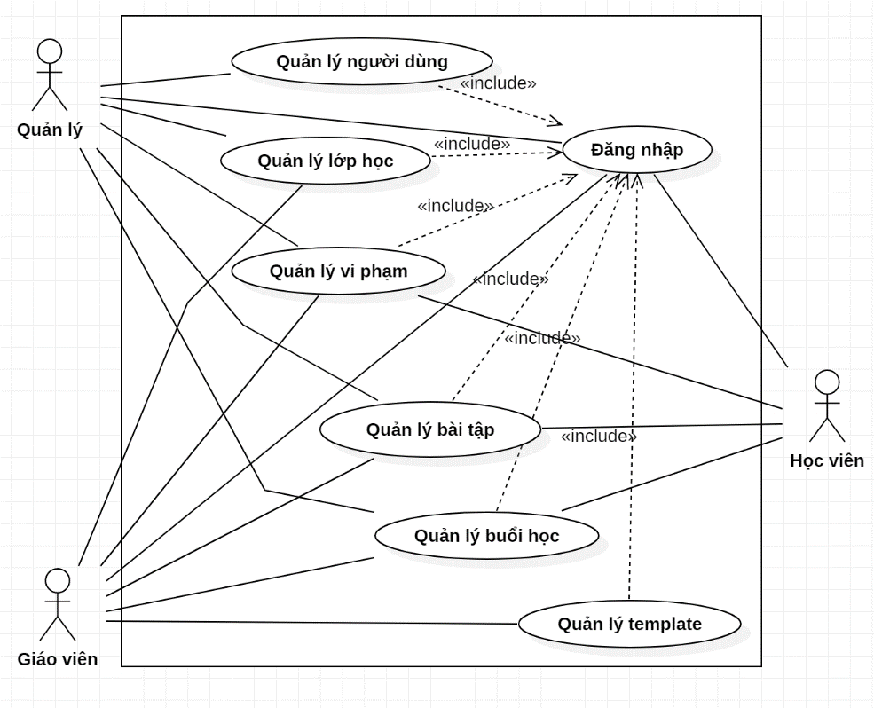

Hình 2‑1 Sơ đồ use case tổng quát

#### Biểu đồ ca sử dụng của quản lý

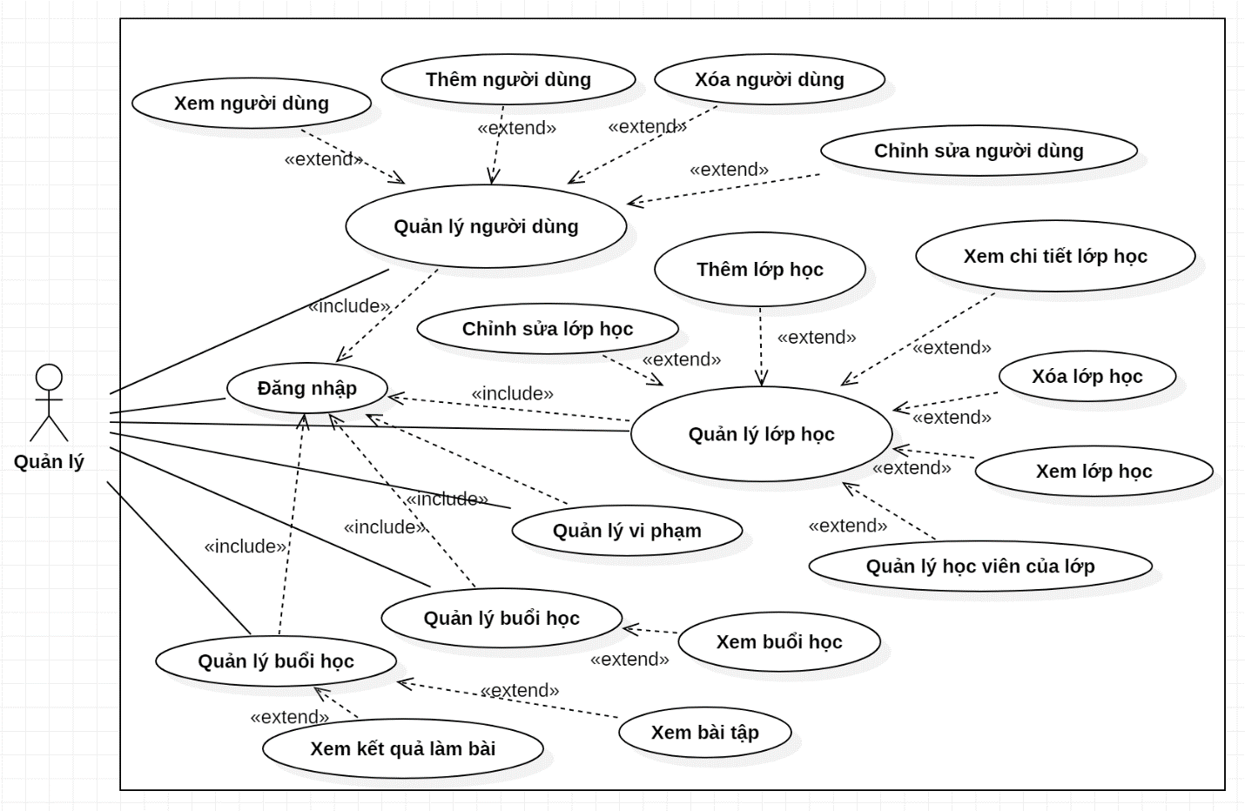

Hình 2‑2 Sơ đồ use case quản lý

#### Biểu đồ ca sử dụng của giáo viên

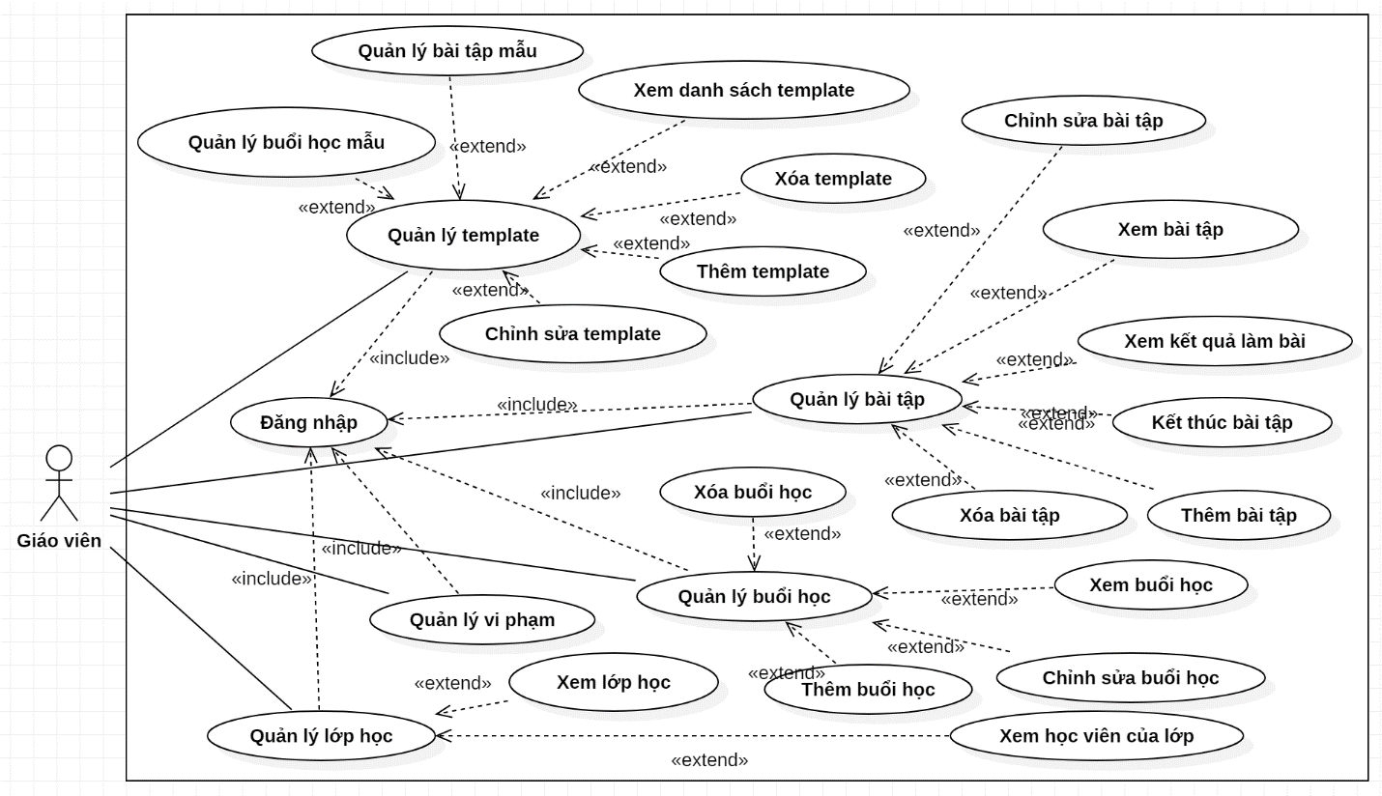

Hình 2‑3 Sơ đồ use case giáo viên

#### Biểu đồ ca sử dụng của tính năng quản lý vi phạm

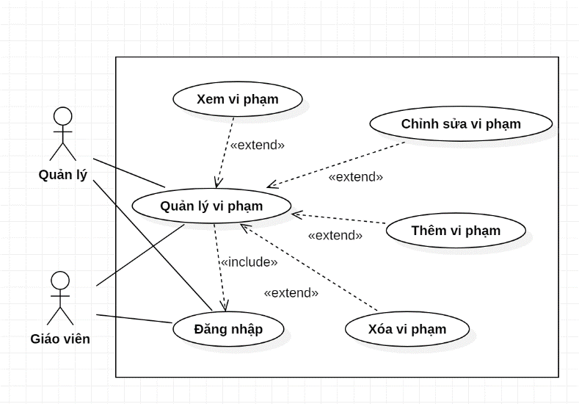

Hình 2‑4 Sơ đồ use case quản lý vi phạm

#### Biểu đồ ca sử dụng của học viên

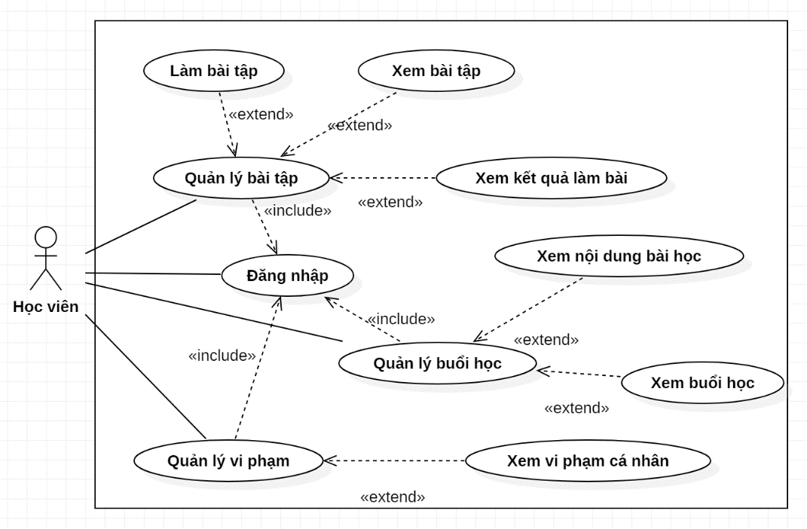

Hình 2‑5 Sơ đồ use case học viên

### Biểu đồ lớp

Biểu đồ lớp cho thấy cấu trúc và quan hệ giữa các thành phần tạo nên phần mềm.

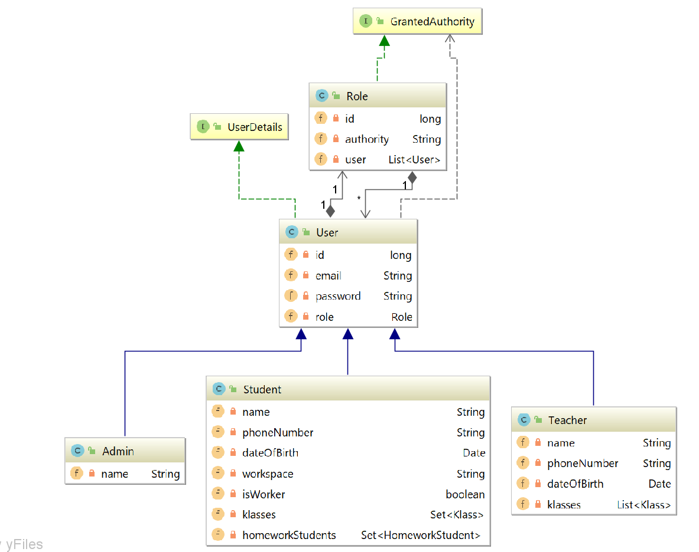

Hình 2‑6 Biểu đồ các lớp của chức năng quản lý người dùng

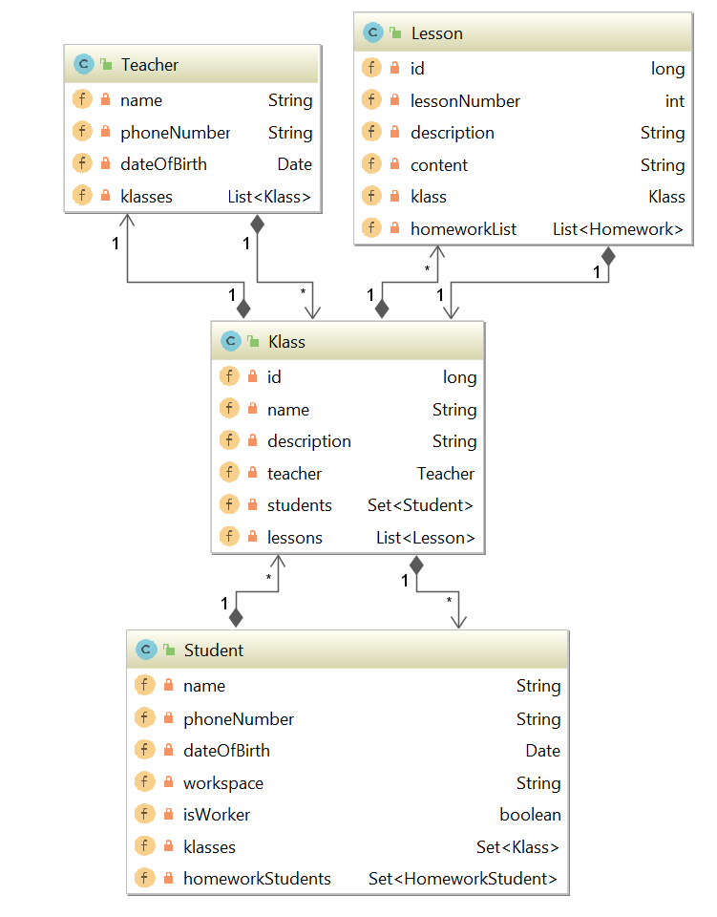

Hình 2‑7 Biểu đồ các lớp phục vụ chức năng quản lý lớp, buổi học

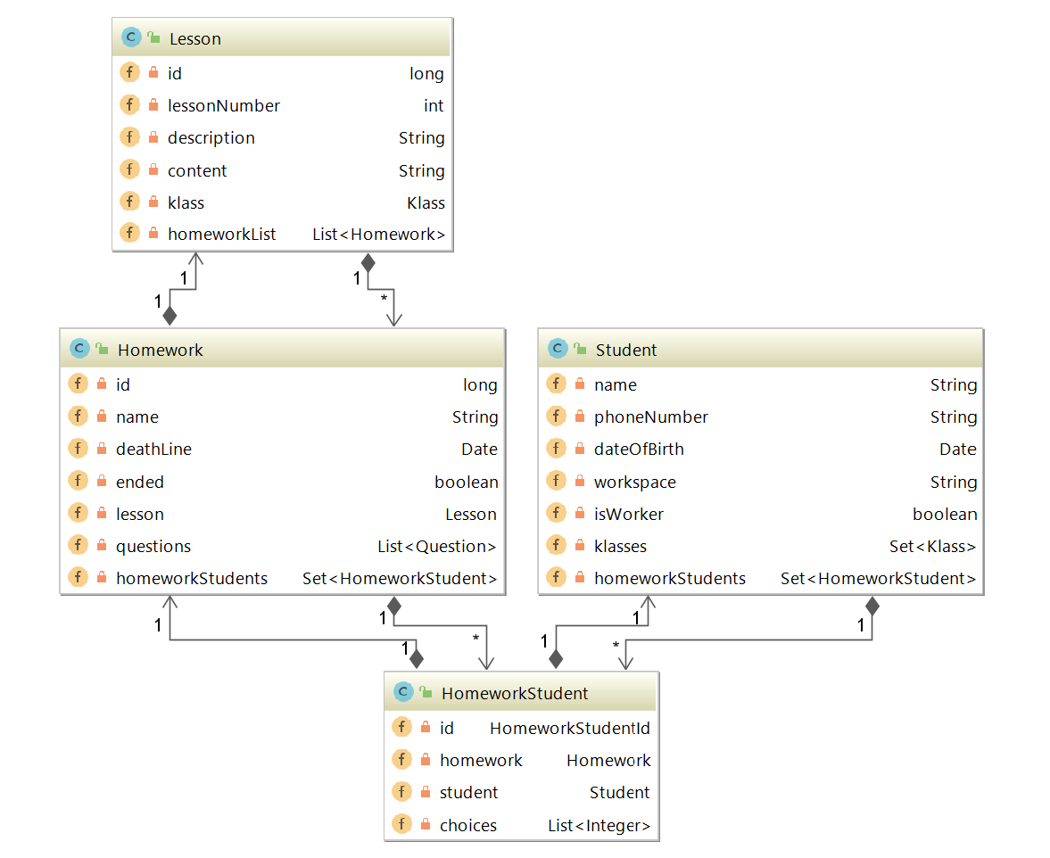

Hình 2‑8 Biểu đồ các lớp phục vụ chức năng quản lý bài tập

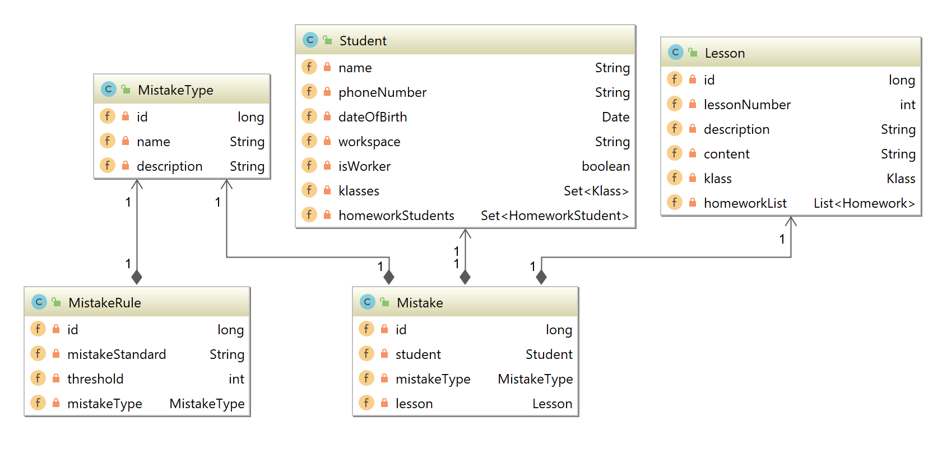

Hình 2‑9 Biểu đồ các lớp phục vụ chức năng quản lý vi phạm

### Biểu đồ hoạt động

#### Chức năng quản lý lớp

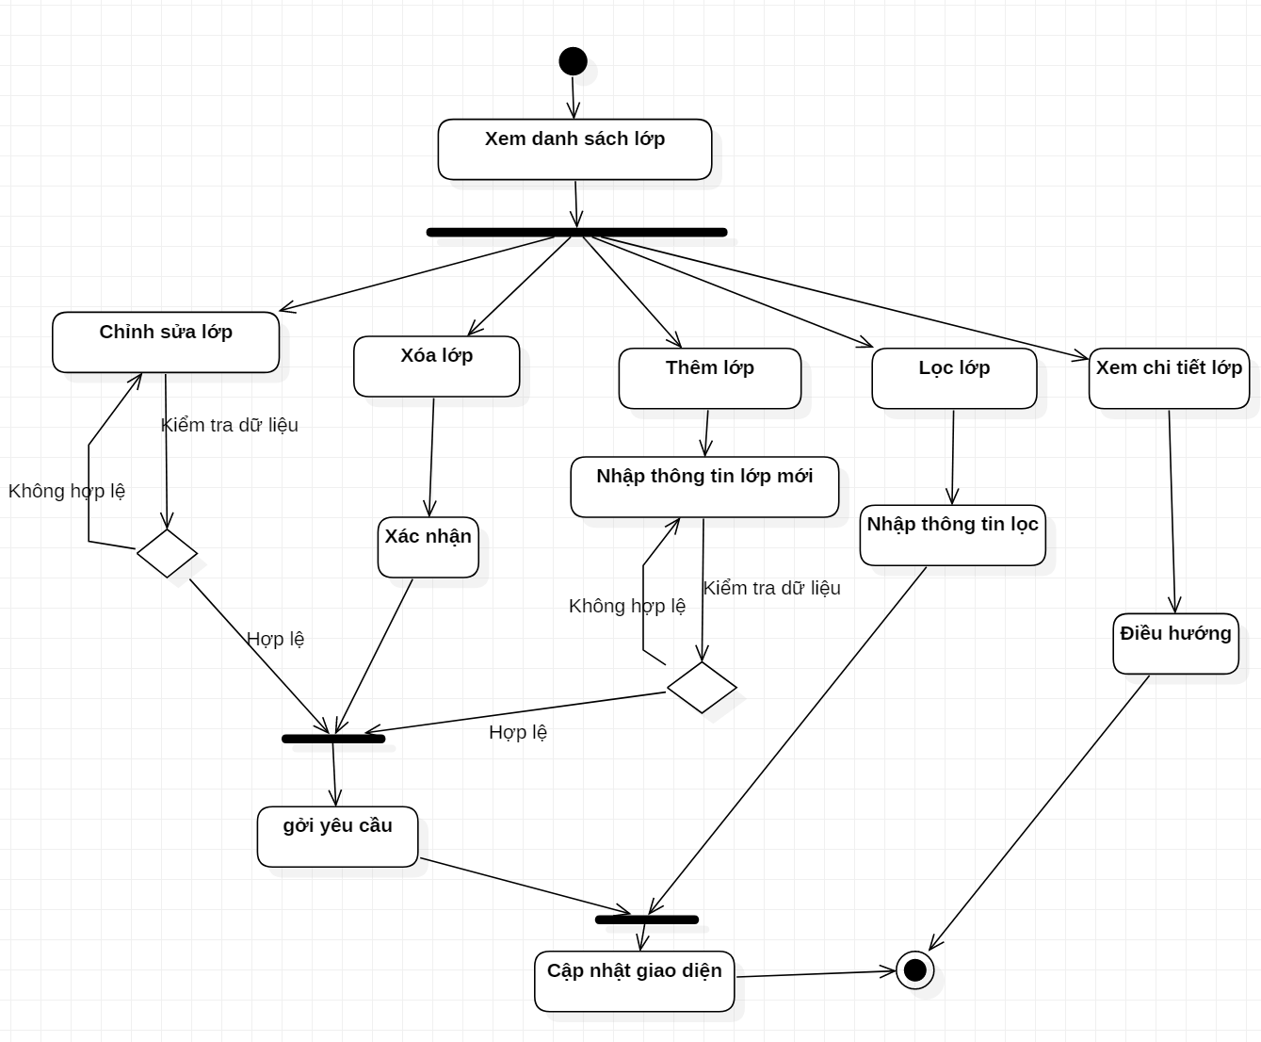

Hình 2‑10 Biểu đồ hoạt động của chức năng quản lý lớp

#### Chức năng quản lý buổi học

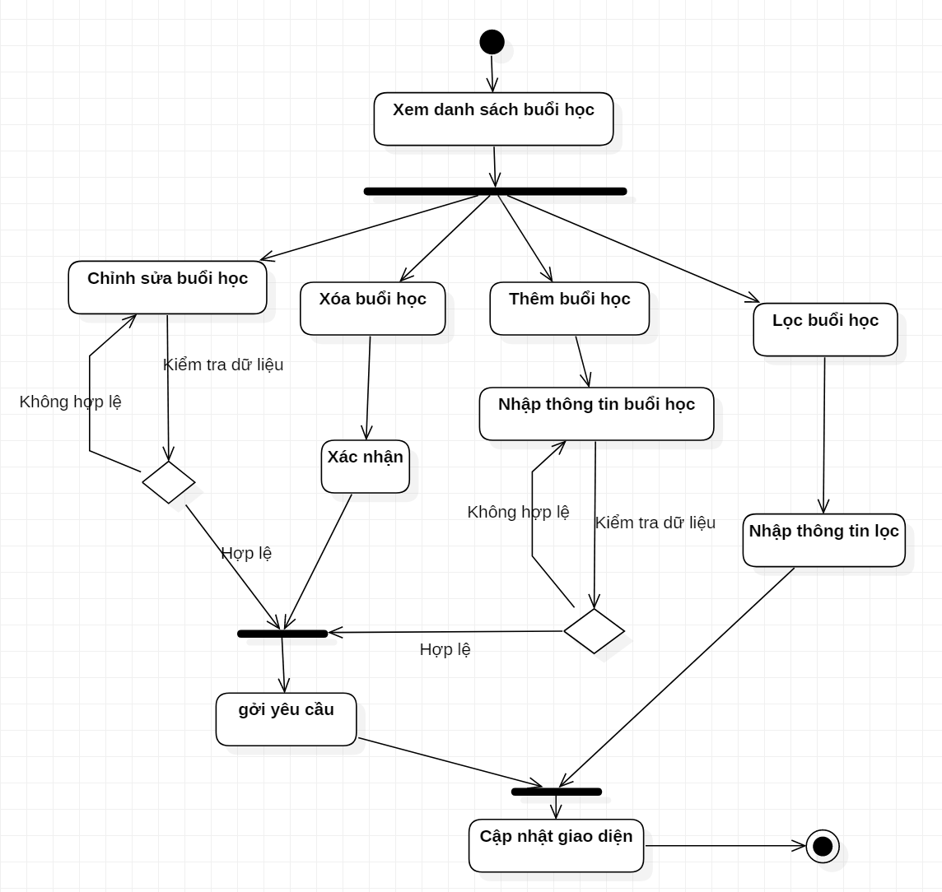

Hình 2‑11 Biểu đồ hoạt động của chức năng quản lý buổi học

#### Chức năng đăng nhập

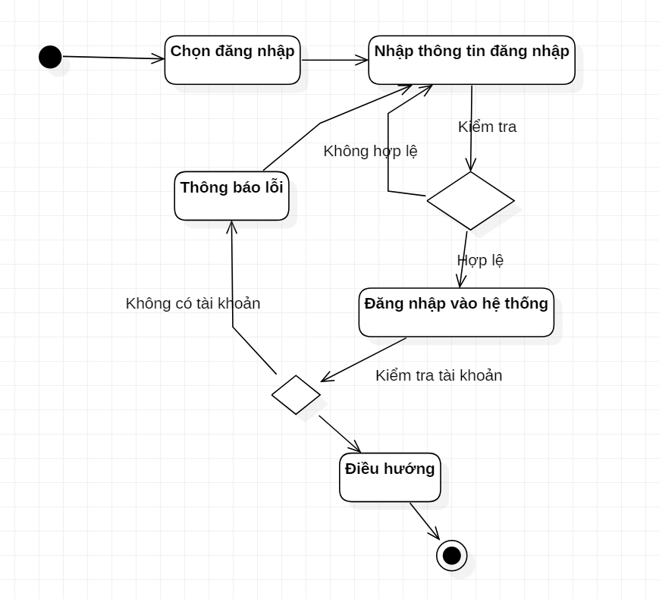

Hình 2‑12 Biểu đồ hoạt động chức năng đăng nhập

#### Chức năng cập nhật hồ sơ cá nhân

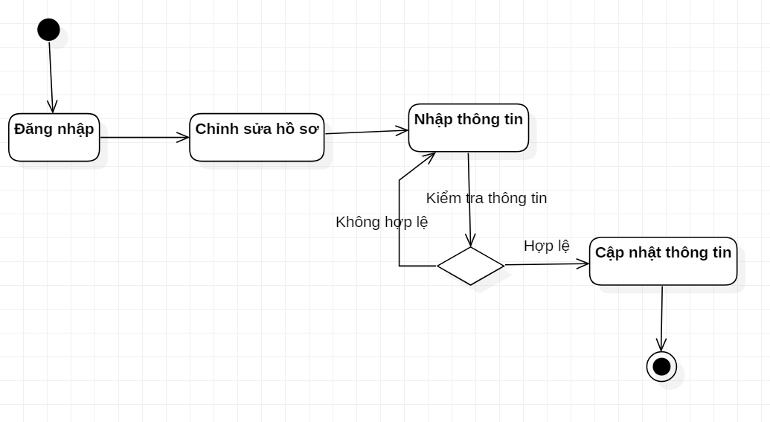

Hình 2‑13 Biểu đồ hoạt động chức năng cập nhật hồ sơ cá nhân

#### Chức năng quản lý người dùng

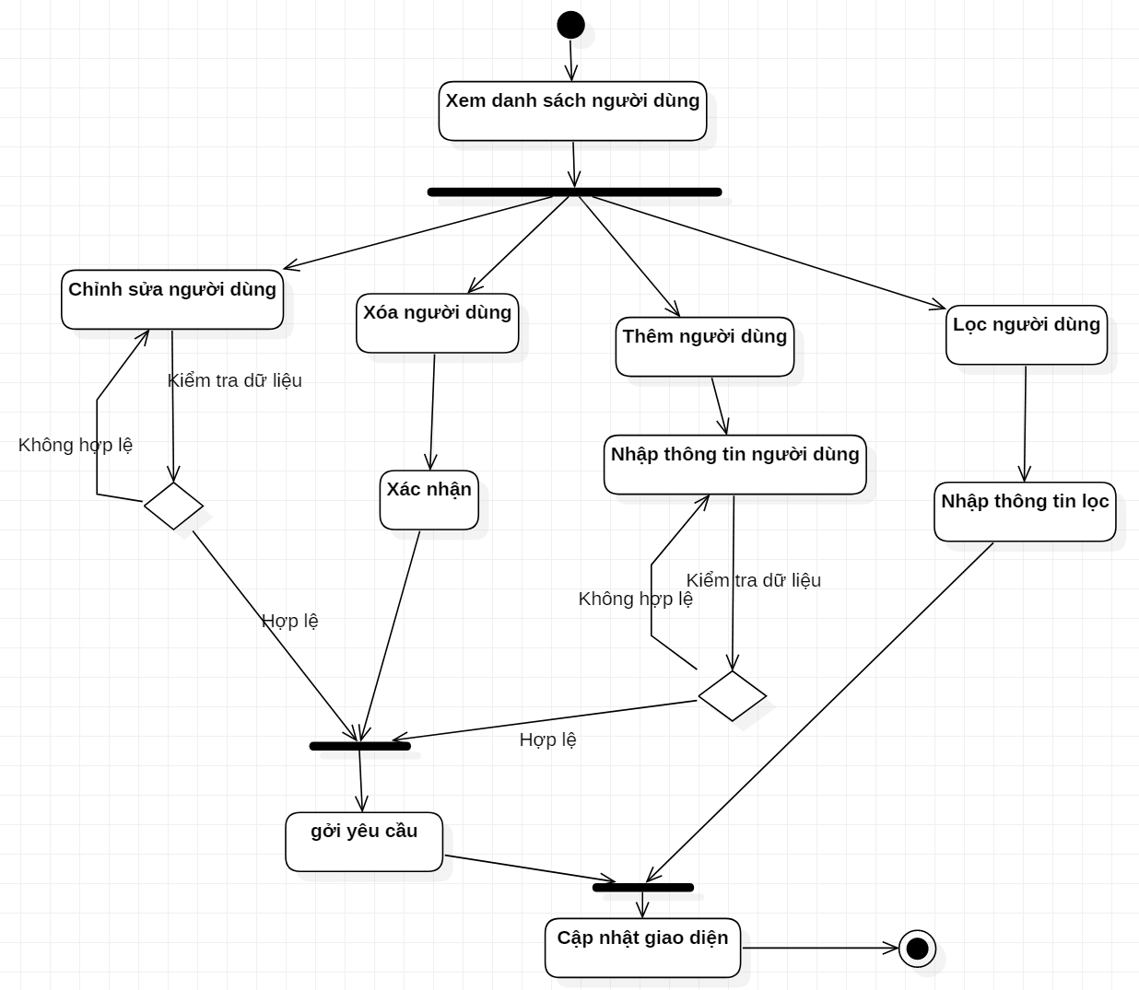

Hình 2‑14 Biểu đồ hoạt động chức năng quản lý người dùng

### Biểu đồ tuần tự

#### Chức năng thêm người dùng

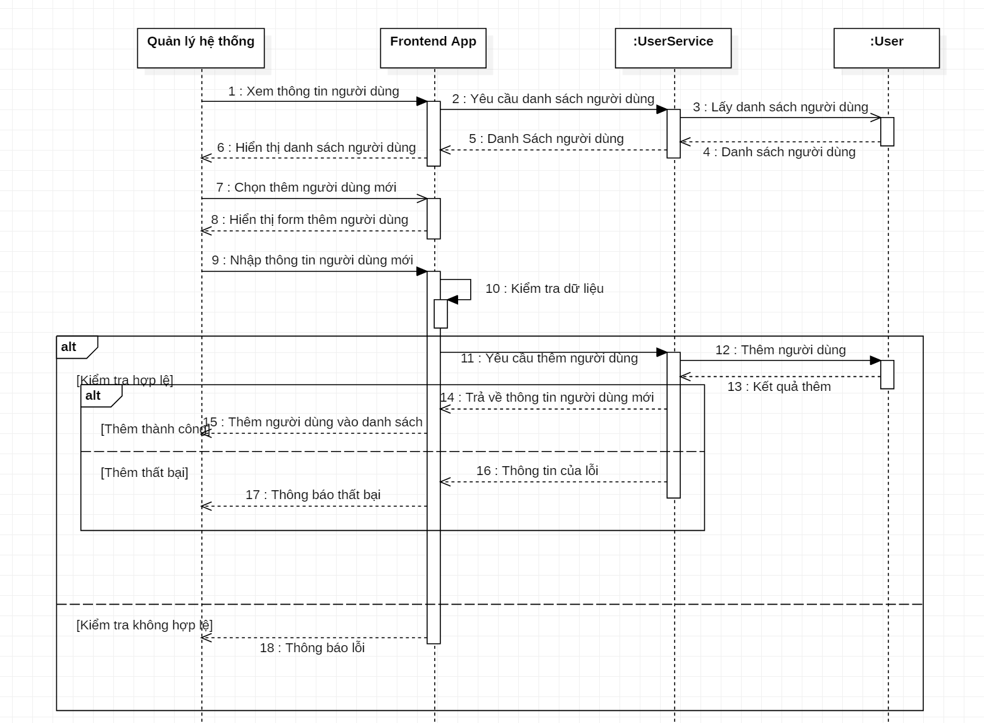

Hình 2‑15 Biểu đồ tuần tự của chức năng thêm người dùng

#### Chức năng xóa người dùng

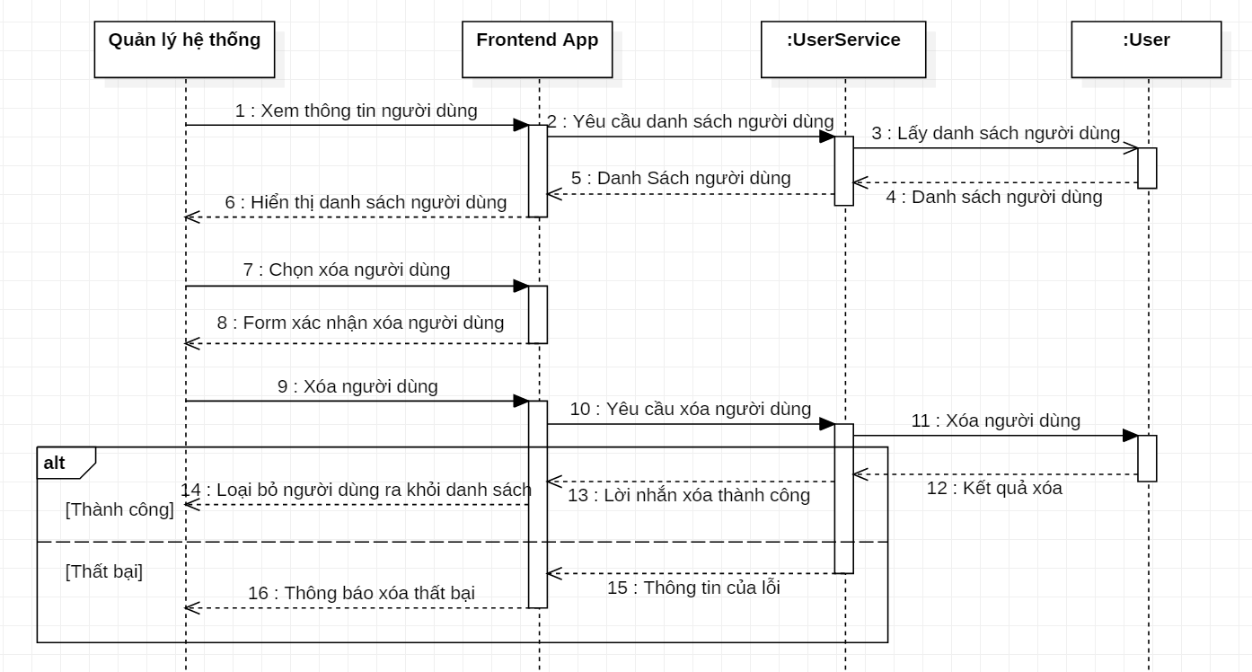

Hình 2‑16 Biểu đồ tuần tự của chức năng xóa người dùng

#### Chức năng đăng nhập

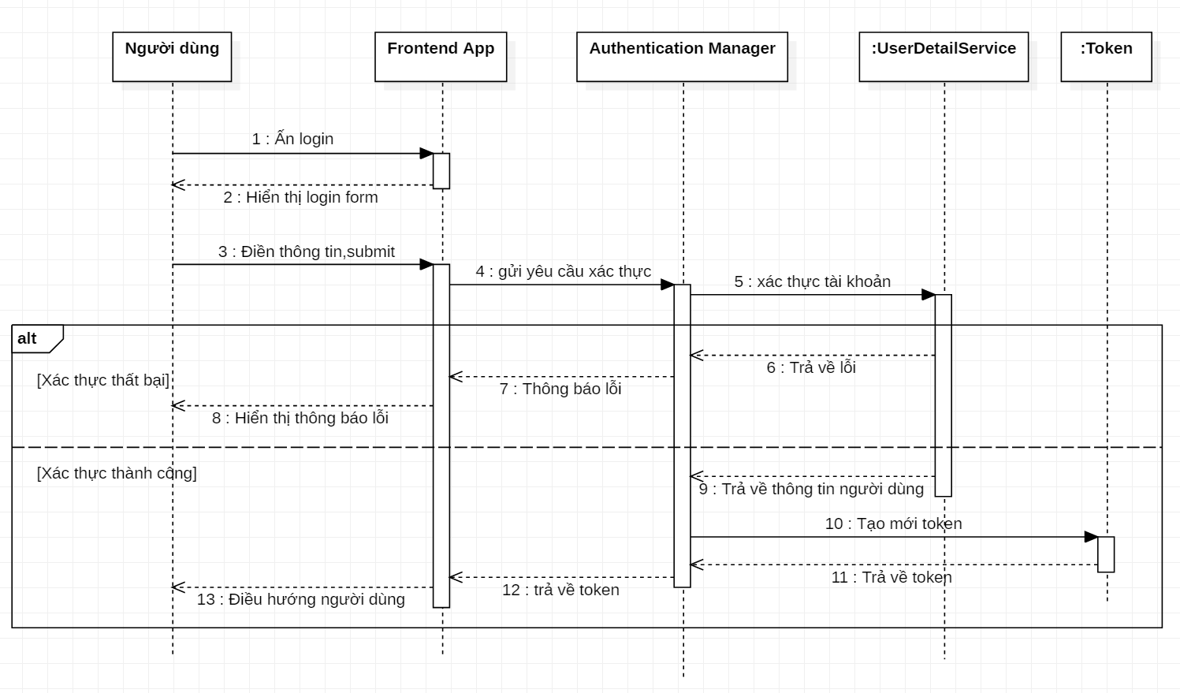

Hình 2‑17 Biểu đồ tuần tự chức năng đăng nhập

#### chức năng kết thúc bài tập

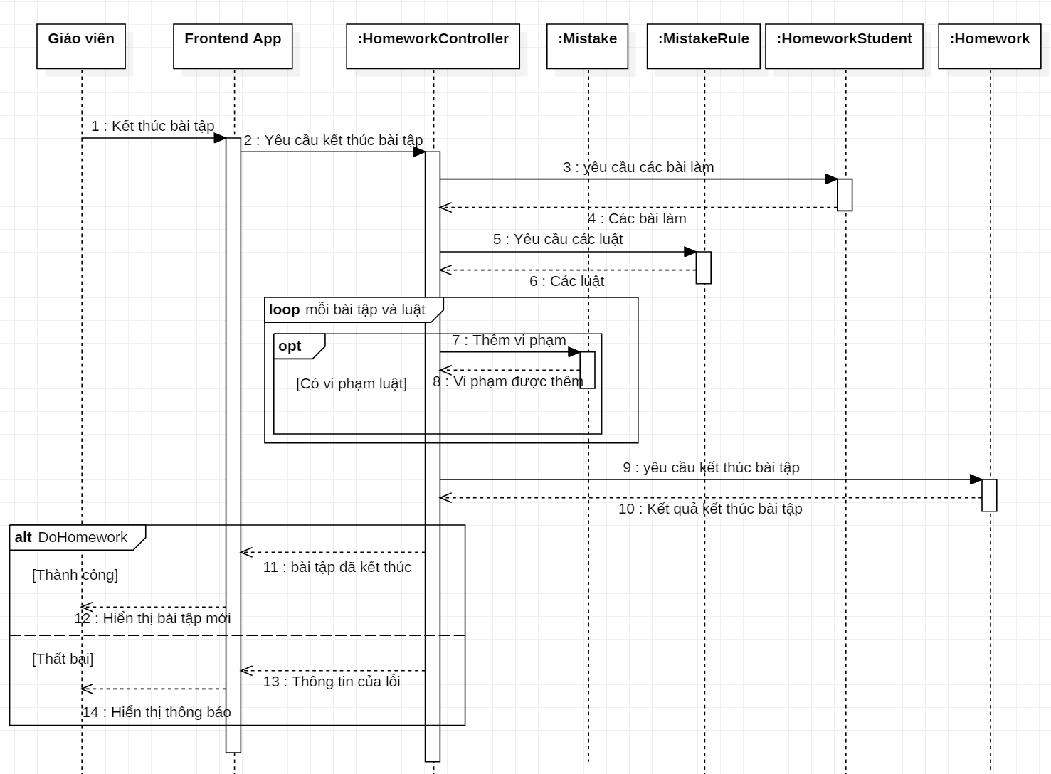

Hình 2‑18 Biểu đồ tuần tự chức năng kết thúc bài tập

#### Chức năng làm bài tập

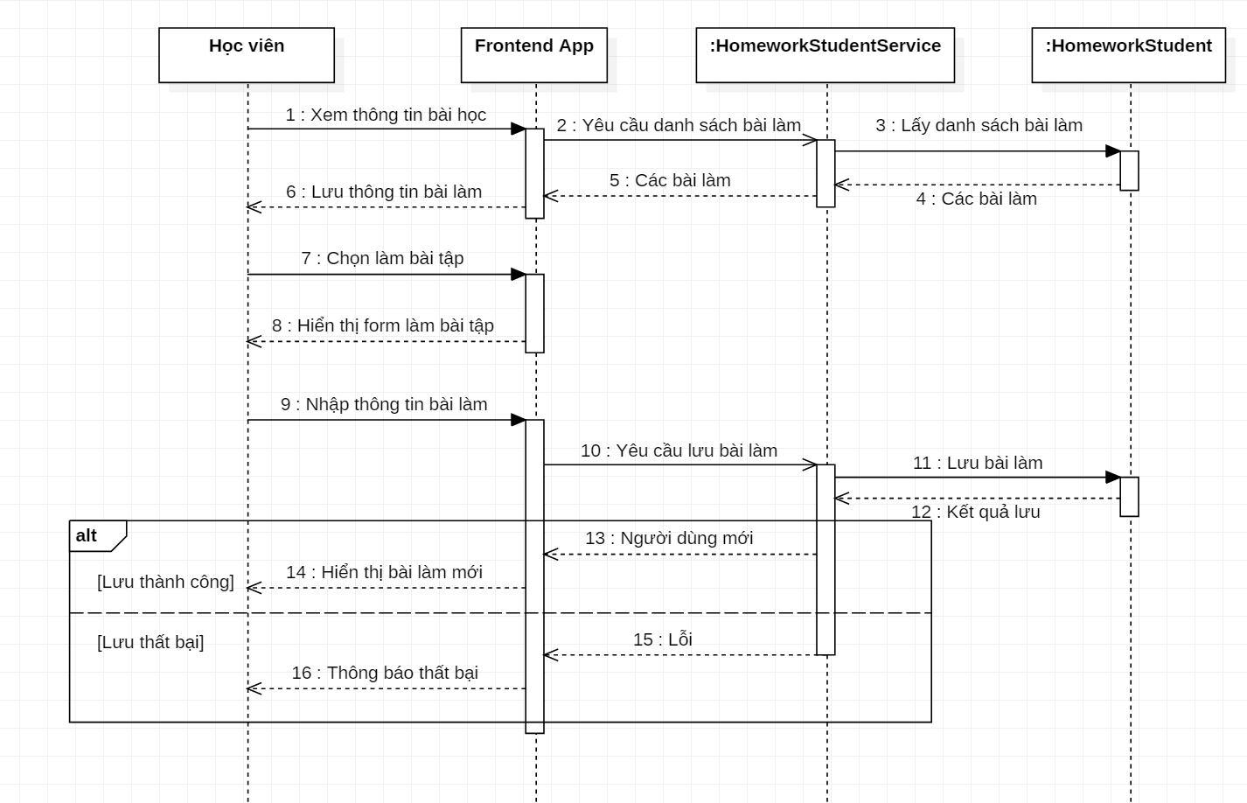

Hình 2‑19 Biểu đồ tuần tự chức năng làm bài tập

#### chức năng thêm buổi học

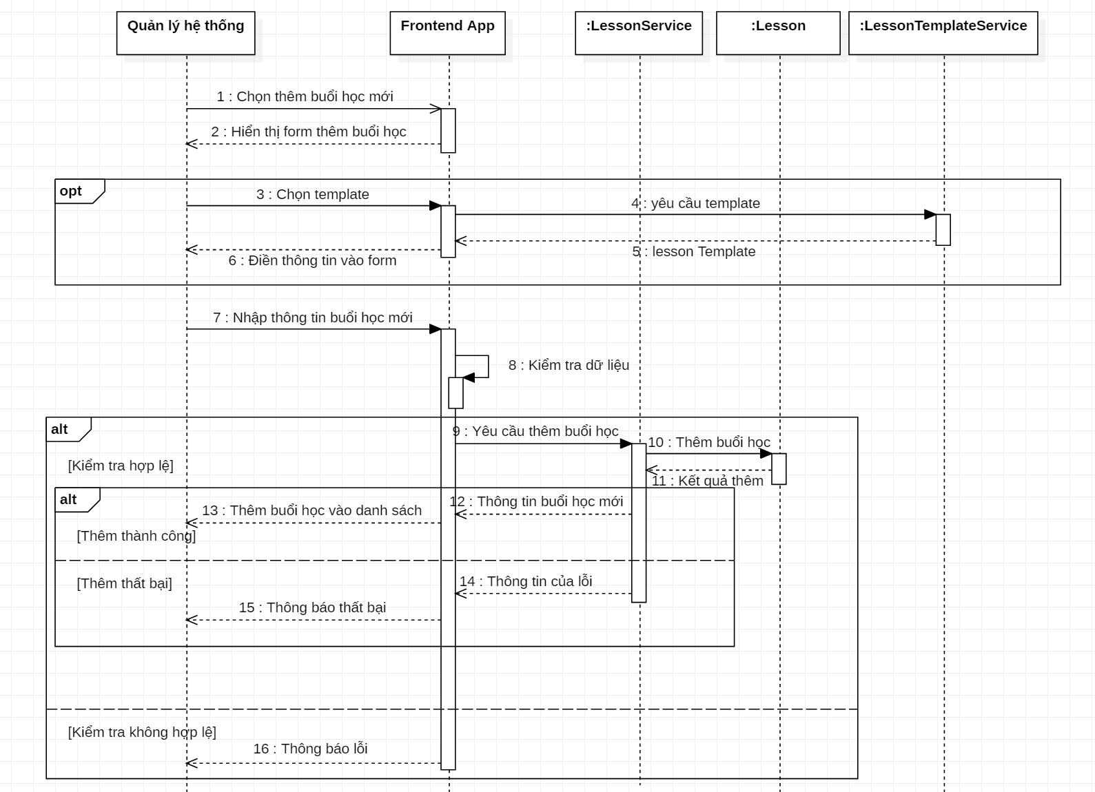

Hình 2‑20 Biểu đồ tuần tự chức năng thêm buổi học

## Xây dựng cơ sở dữ liệu

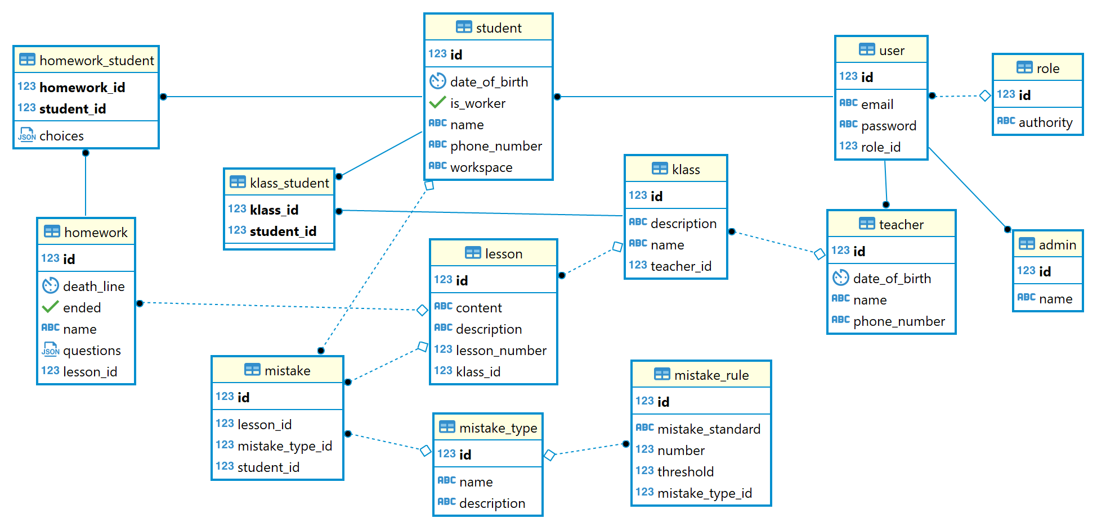

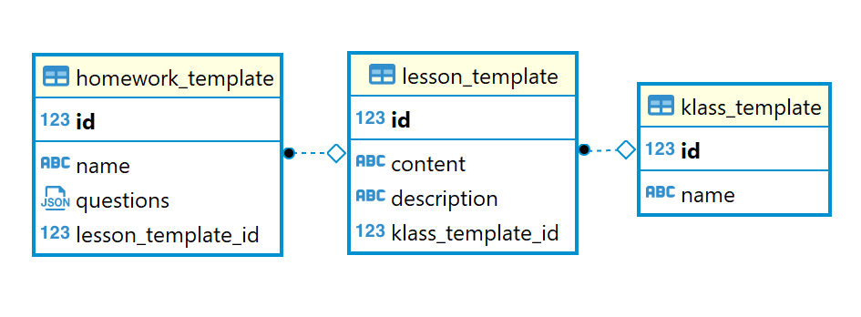

Hình 2‑21 Sơ đồ các bảng dữ liệu

### Nhóm bảng người dùng

#### Bảng user

Bảng chứa thông tin chung của người dùng.

Bảng 2‑27 Bảng user

|  |  |  |  |
| --- | --- | --- | --- |
| **Thuộc tính** | **Ý nghĩa** | **Kiểu dữ liệu** | **Mô tả** |
| id | Mã người dùng | int | Khóa chính, khóa ngoại |
| email | Email của người dùng | varchar(255) | Unique |
| password | Mật khẩu người dùng | varchar(255) |  |
| role_id | Mã role | int |  |

#### Bảng role

Bảng chứa các nhóm quyền của người dùng.

Bảng 2‑28 Bảng role

|  |  |  |  |
| --- | --- | --- | --- |
| **Thuộc tính** | **Ý nghĩa** | **Kiểu dữ liệu** | **Mô tả** |
| id | Mã role | int | Khóa chính |
| authority | Tên quyền của role | varchar(255) |  |

#### Bảng student

Bảng chứa các thông tin của học viên.

Bảng 2‑29 Bảng student

|  |  |  |  |
| --- | --- | --- | --- |
| **Thuộc tính** | **Ý nghĩa** | **Kiểu dữ liệu** | **Mô tả** |
| id | Mã học viên | int | Khóa chính |
| date_of_birth | Ngày sinh của học viên | date |  |
| is_worker | Người dùng là người đi làm | bool |  |
| phone_number | Số điện thoại học viên | varchar(255) |  |
| workspace | Nơi làm việc, học tập của học viên | varchar(255) |  |
| name | Tên học viên | varchar(255) |  |

#### Bảng teacher

Bảng chứa các thông tin của giáo viên.

Bảng 2‑30 Bảng teacher

|  |  |  |  |
| --- | --- | --- | --- |
| **Thuộc tính** | **Ý nghĩa** | **Kiểu dữ liệu** | **Mô tả** |
| id | Mã giáo viên | int | Khóa chính |
| name | Tên giáo viên | varchar(255) |  |
| phone_number | Số điện thoại giáo viên | varchar(255) |  |
| date_of_birth | Ngày sinh của giáo viên | date |  |

#### Bảng admin

Bảng chứa các thông tin của quản lý trung tâm.

Bảng 2‑31 Bảng admin

|  |  |  |  |
| --- | --- | --- | --- |
| **Thuộc tính** | **Ý nghĩa** | **Kiểu dữ liệu** | **Mô tả** |
| id | Mã người dùng | int | Khóa chính |
| name | Tên quản lý | varchar(255) |  |

### Nhóm bảng lớp học, buổi học

#### Bảng klass

Bảng chứa các thông tin của các lớp học.

Bảng 2‑32 Bảng klass

|  |  |  |  |
| --- | --- | --- | --- |
| **Thuộc tính** | **Ý nghĩa** | **Kiểu dữ liệu** | **Mô tả** |
| id | Mã lớp | int | Khóa chính |
| description | Mô tả của lớp học | varchar(255) |  |
| name | Tên lớp | varchar(255) |  |
| teacher_id | Mã giáo viên | int | Khóa ngoại |

#### Bảng klass_student

Bảng chứa các thông tin đăng kí của học viên trong lớp.

Bảng 2‑33 Bảng klass_student

|  |  |  |  |
| --- | --- | --- | --- |
| **Thuộc tính** | **Ý nghĩa** | **Kiểu dữ liệu** | **Mô tả** |
| klass_id | Mã lớp | int | Khóa chính, khóa ngoại |
| student_id | Mã học viên | int | Khóa chính, khóa ngoại |

#### Bảng lesson

Bảng chứa các thông tin của các buổi học.

Bảng 2‑34 Bảng lesson

|  |  |  |  |
| --- | --- | --- | --- |
| **Thuộc tính** | **Ý nghĩa** | **Kiểu dữ liệu** | **Mô tả** |
| id | Mã buổi học | int | Khóa chính |
| content | Nội dung bài học | varchar(65536) |  |
| description | Mô tả bài học | varchar(255) |  |
| lesson_number | Số của buổi học | int |  |
| klass_id | Mã lớp | int | Khóa ngoại |

### Nhóm bảng bài tập

#### Bảng homework

Bảng chứa các thông tin của các bài tập.

Bảng 2‑35 Bảng homework

|  |  |  |  |
| --- | --- | --- | --- |
| **Thuộc tính** | **Ý nghĩa** | **Kiểu dữ liệu** | **Mô tả** |
| id | Mã bài tập | int | Khóa chính |
| death_line | Hạn nộp bài | date |  |
| ended | Đã kết thúc | bool |  |
| name | Tên bài tập | varchar(255) |  |
| questions | Các câu hỏi của bài tập | jsonb |  |
| lesson_id | Mã buổi học | int | Khóa ngoại |

#### Bảng homework_student

Bảng chứa các bài làm của học viên.

Bảng 2‑36 Bảng homework_student

|  |  |  |  |
| --- | --- | --- | --- |
| **Thuộc tính** | **Ý nghĩa** | **Kiểu dữ liệu** | **Mô tả** |
| homework_id | Mã bài tập | int | Khóa chính, khóa ngoại |
| student_id | Mã học viên | int | Khóa chính, khóa ngoại |
| choices | Nội dung bài làm | jsonb |  |

### Nhóm bảng vi phạm

#### Bảng mistake_type

Bảng chứa thông tin các loại vi phạm.

Bảng 2‑37 Bảng mistake_type

|  |  |  |  |
| --- | --- | --- | --- |
| **Thuộc tính** | **Ý nghĩa** | **Kiểu dữ liệu** | **Mô tả** |
| id | Mã loại vi phạm | int | Khóa chính |
| name | Tên loại vi phạm | varchar(255) |  |
| description | Mô tả loại vi phạm | varchar(255) |  |

#### Bảng mistake

Bảng chứa thông tin các vi phạm.

Bảng 2‑38 Bảng mistake

|  |  |  |  |
| --- | --- | --- | --- |
| **Thuộc tính** | **Ý nghĩa** | **Kiểu dữ liệu** | **Mô tả** |
| id | Mã vi phạm | int | Khóa chính |
| lesson_id | Mã buổi học | int | Khóa ngoại |
| mistake_type_id | Mã loại vi phạm | int | Khóa ngoại |
| student_id | Mã học viên | int | Khóa ngoại |

#### Bảng mistake_rule

Bảng chứa thông tin các luật xác định vi phạm.

Bảng 2‑39 Bảng mistake_rule

|  |  |  |  |
| --- | --- | --- | --- |
| **Thuộc tính** | **Ý nghĩa** | **Kiểu dữ liệu** | **Mô tả** |
| id | Mã luật vi phạm | int | Khóa chính |
| mistake_standard | Tiêu chuẩn xét vi phạm | varchar(255) |  |
| threshold | Ngưỡng xét vi phạm | int |  |
| mistake_type_id | Mã loại vi phạm | int | Khóa ngoại |

### Nhóm bảng template

#### Bảng klass_template

Bảng chứa thông tin các template.

Bảng 2‑40 Bảng klass_template

|  |  |  |  |
| --- | --- | --- | --- |
| **Thuộc tính** | **Ý nghĩa** | **Kiểu dữ liệu** | **Mô tả** |
| id | Mã template | int | Khóa chính |
| name | Tên template | varchar(255) |  |

#### Bảng lesson_template

Bảng chứa thông tin các buổi học mẫu.

Bảng 2‑41 Bảng lesson_template

|  |  |  |  |
| --- | --- | --- | --- |
| **Thuộc tính** | **Ý nghĩa** | **Kiểu dữ liệu** | **Mô tả** |
| id | Mã buổi học mẫu | int | Khóa chính |
| content | Nội dung buổi học mẫu | varchar(65536) |  |
| description | Mô tả buổi học mẫu | varchar(255) |  |
| klass_template_id | Mã template | int | Khóa ngoại |

#### Bảng homework_template

Bảng chứa thông tin các bài tập mẫu.

Bảng 2‑42 Bảng homework_template

|  |  |  |  |
| --- | --- | --- | --- |
| **Thuộc tính** | **Ý nghĩa** | **Kiểu dữ liệu** | **Mô tả** |
| id | Mã bài tập mẫu | int | Khóa chính |
| name | Tên bài tập mẫu | varchar(255) |  |
| questions | Câu hỏi của bài tập mẫu | jsonb |  |
| lesson_template_id | Mã buổi học mẫu | int | Khóa ngoại |

# 

# TRIỂN KHAI VÀ ĐÁNH GIÁ KẾT QUẢ



## Yêu cầu cấu hình



Để có thể triển khai hệ thống, máy chủ backend cần cài đặt Maven và Java 8; máy chủ frontend cần có Node 10, Npm và máy chủ cơ sở dữ liệu cần cài đặt PostgresSQL 11.

## Triển khai hệ thống

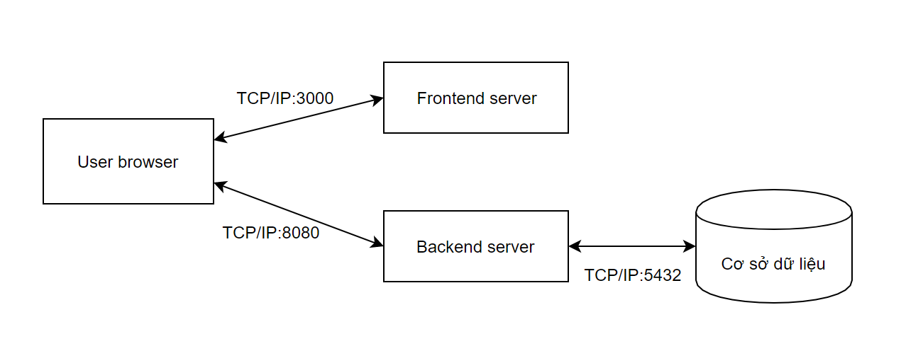

## Hình ảnh triển khai

### Giao diện chung

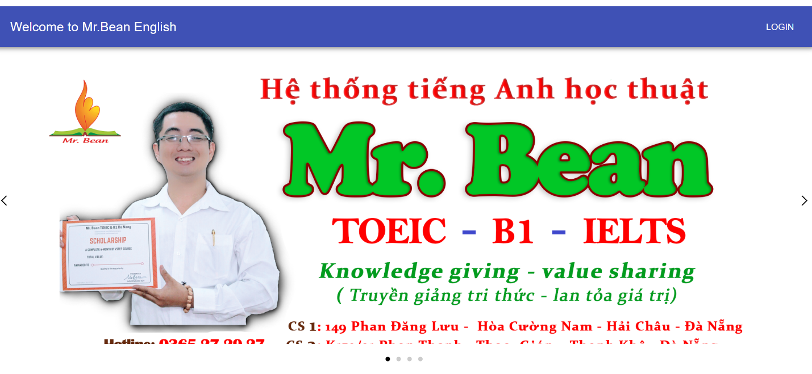

Hình 3‑1 Giao diện trang chủ

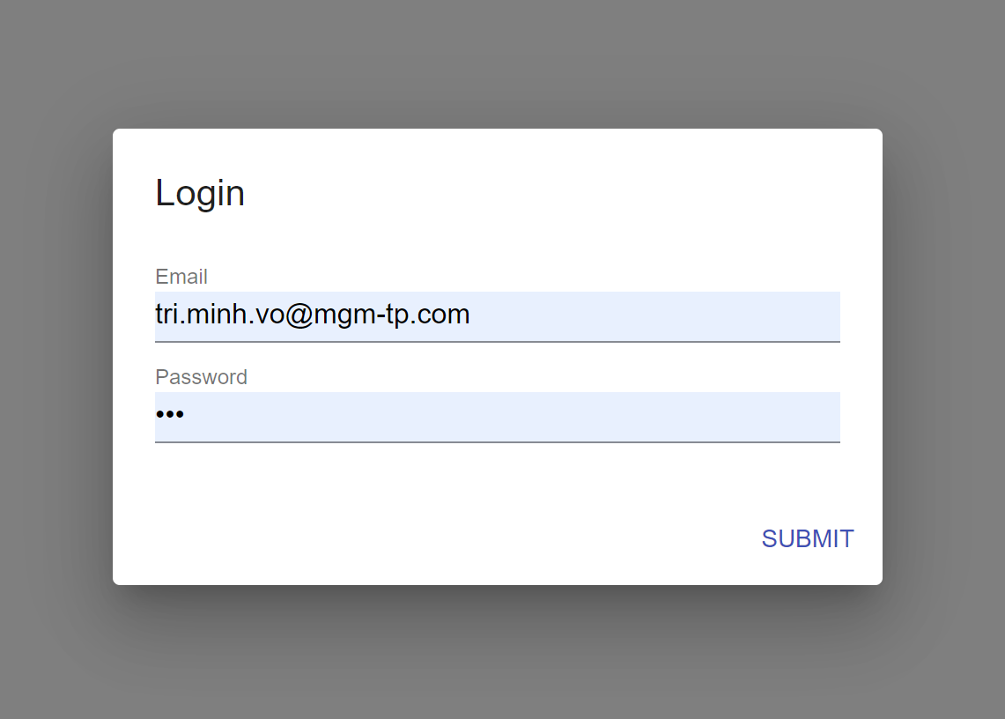

Hình 3‑2 Giao diện form login

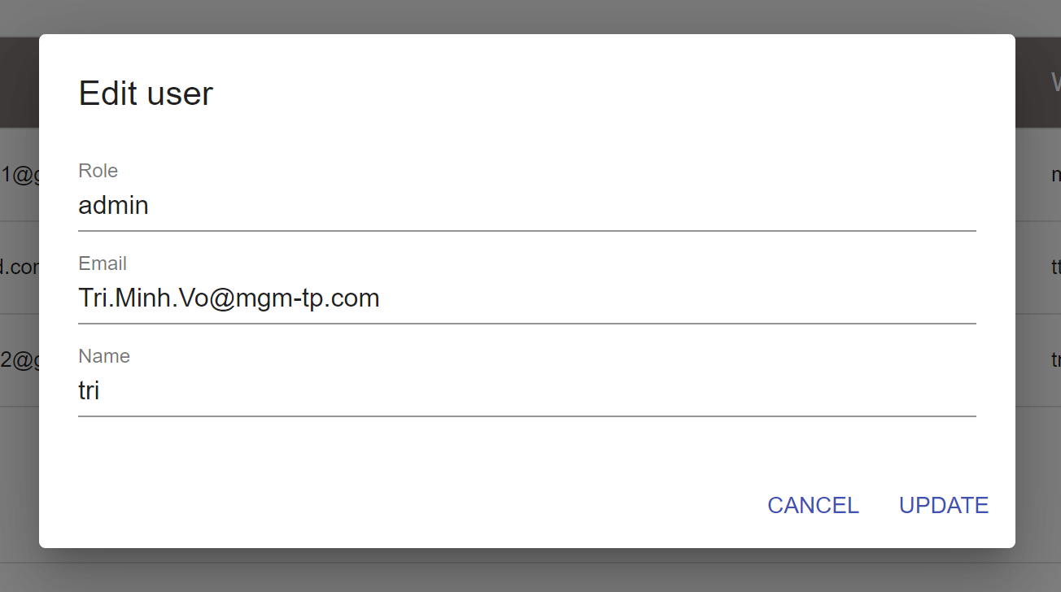

Hình 3‑3 Giao diện form quản lý thông tin cá nhân

Giao diện thể hiện thông tin cá nhân của người dùng. Tại đây người dùng có thể thay đổi thông tin của mình.

### Giao diện của quản lý

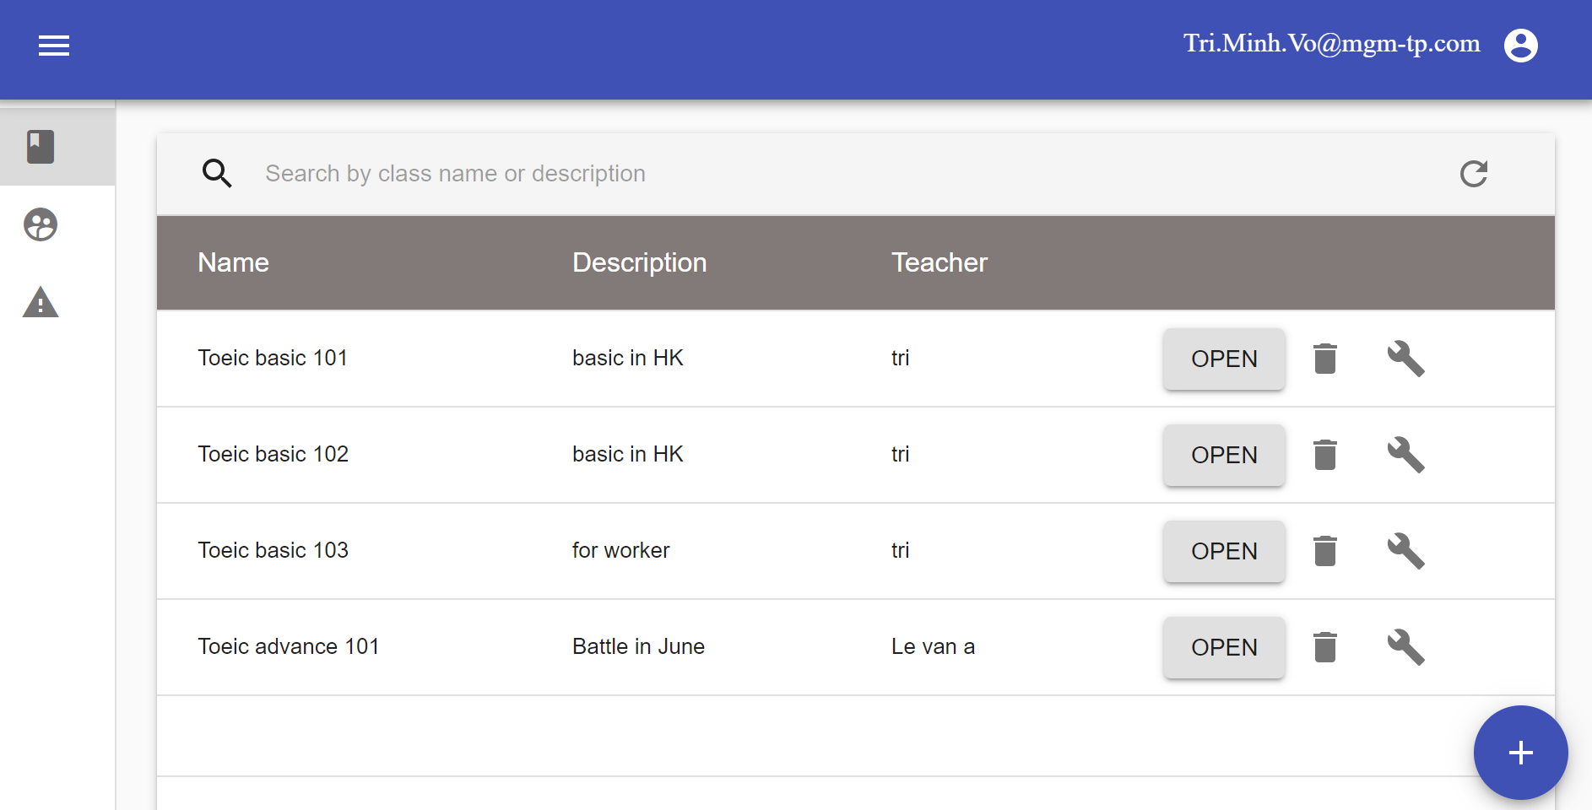

Hình 3‑4 Giao diện quản lý lớp học

Giao diện thể hiện đầy đủ các thông tin của lớp. Tại đây quản lý có thể thêm mới lớp, xóa lớp, sửa thông tin của lớp và xem chi tiết lớp.

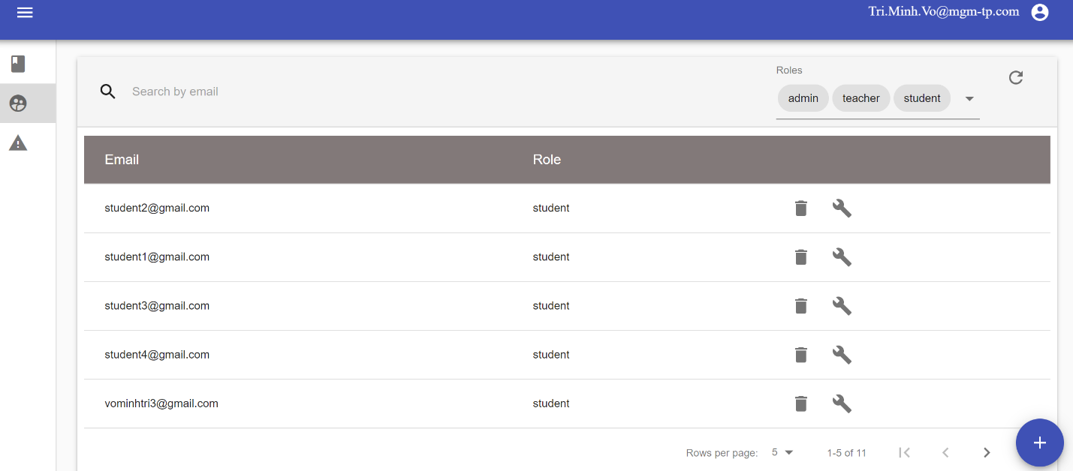

Hình 3‑5 Giao diện quản lý người dùng

Giao diện thể hiện các thông tin của người dùng trong hệ thống. Tại đây quản lý có thể lọc người dùng, thêm mới, thay đổi hoặc xóa người dùng.

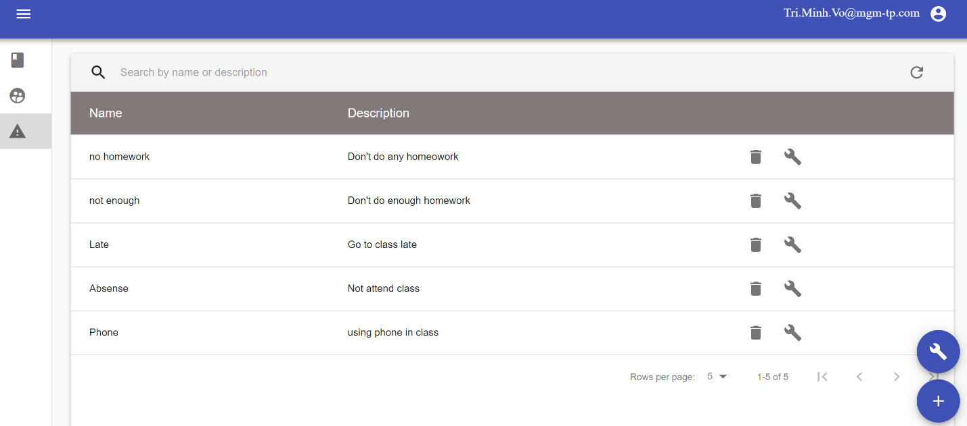

Hình 3‑6 Giao diện quản lý các loại vi phạm

Giao diện này thể hiện thông tin các loại vi phạm . Quản lý có thể thêm ,thay đổi hặc xóa các loại vi phạm.

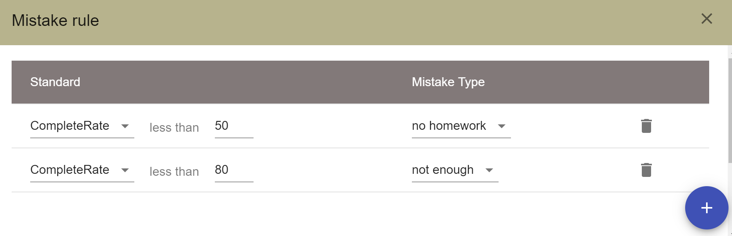

Hình 3‑7 Giao diện quản lý các luật vi phạm

Giao diện này thể hiện thông tin các luật định nghĩa vi phạm của trung tâm. Quản lý có thể thêm, thay đổi hoặc xóa các luật nay.

### Giao diện của giáo viên

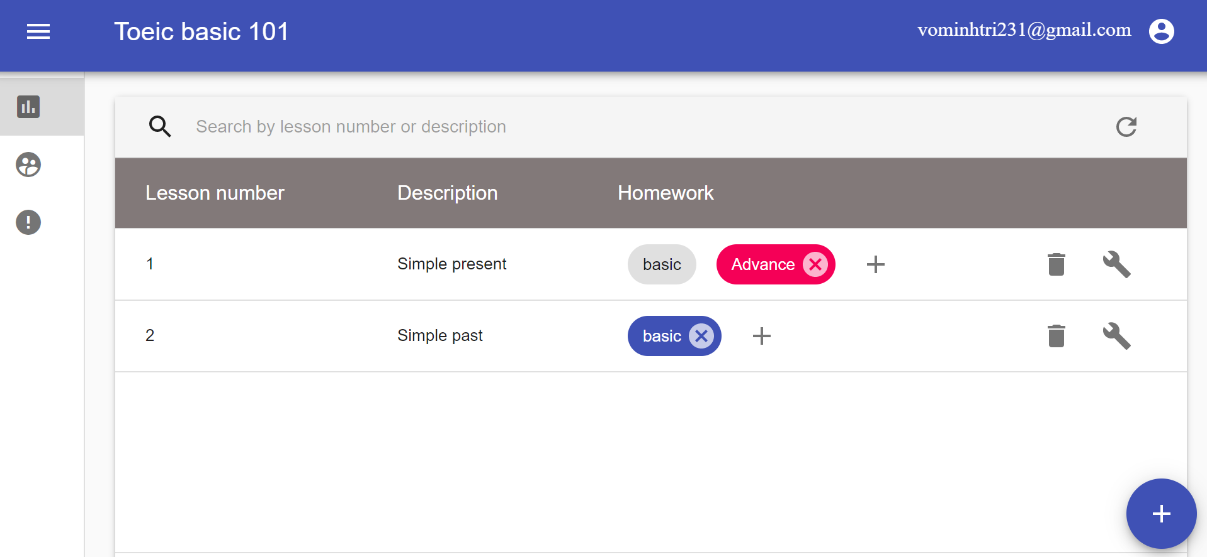

Hình 3‑8 Giao diện quản lý buổi học, bài tập

Giao diện thể hiện các thông tin của các buổi học, các bài tập của các buổi và trạng thái của các bài tập. Tại giao diện này giáo viên có thể thêm, thay đổi hoặc xóa buổi học và thêm ,thay đổi , xóa các bài tập cũng như xem kết quả các bài tập đã kết thúc.

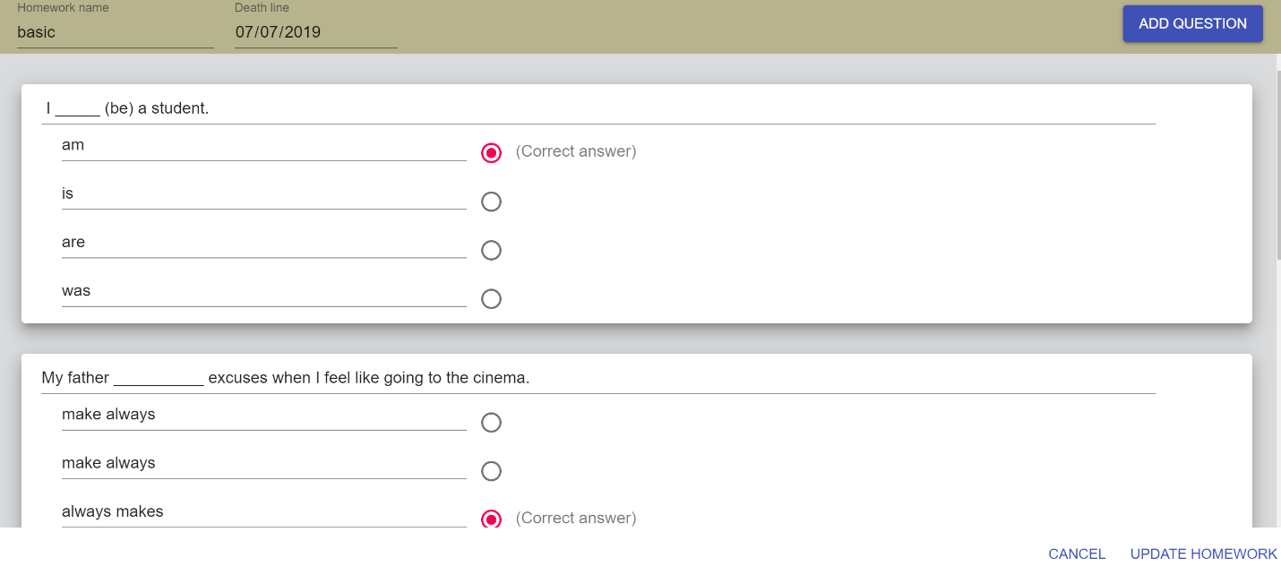

Hình 3‑9 Giao diện thay đổi một bài tập

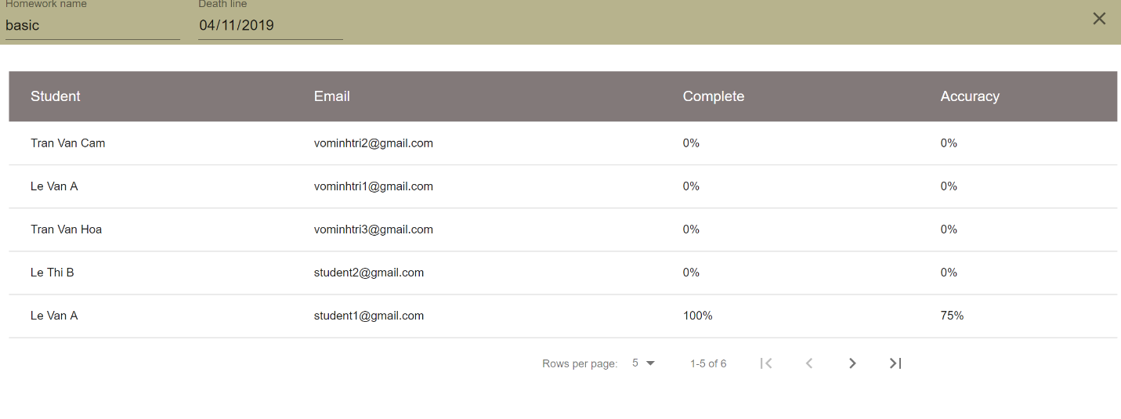

Hình 3‑10 Giao diện thống kê kết quả bài tập theo học viên

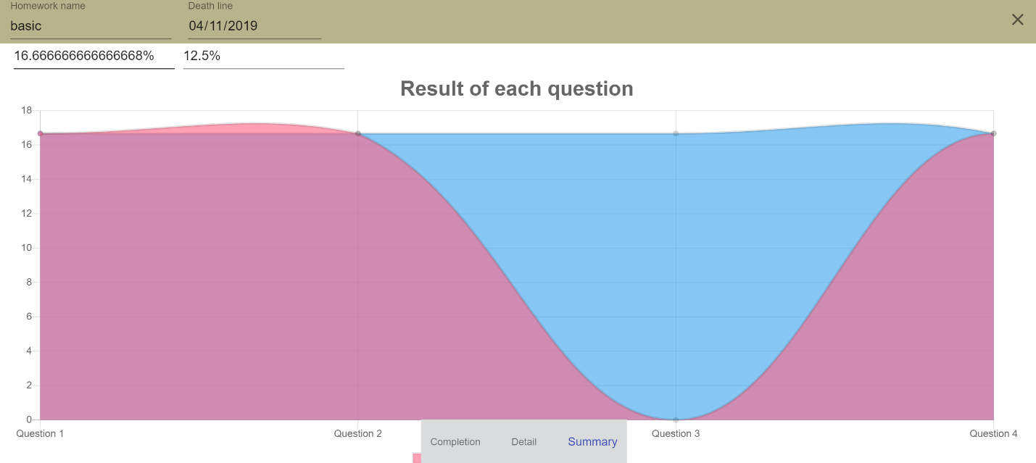

Hình 3‑11 Giao diện thống kê kết quả bài tập theo câu hỏi

Giao diện thể hiện kết quả làm bài của học viên. Giáo viên và quản lý có thể dựa vào để có kế hoạch quản lý, giảng dạy phù hợp.

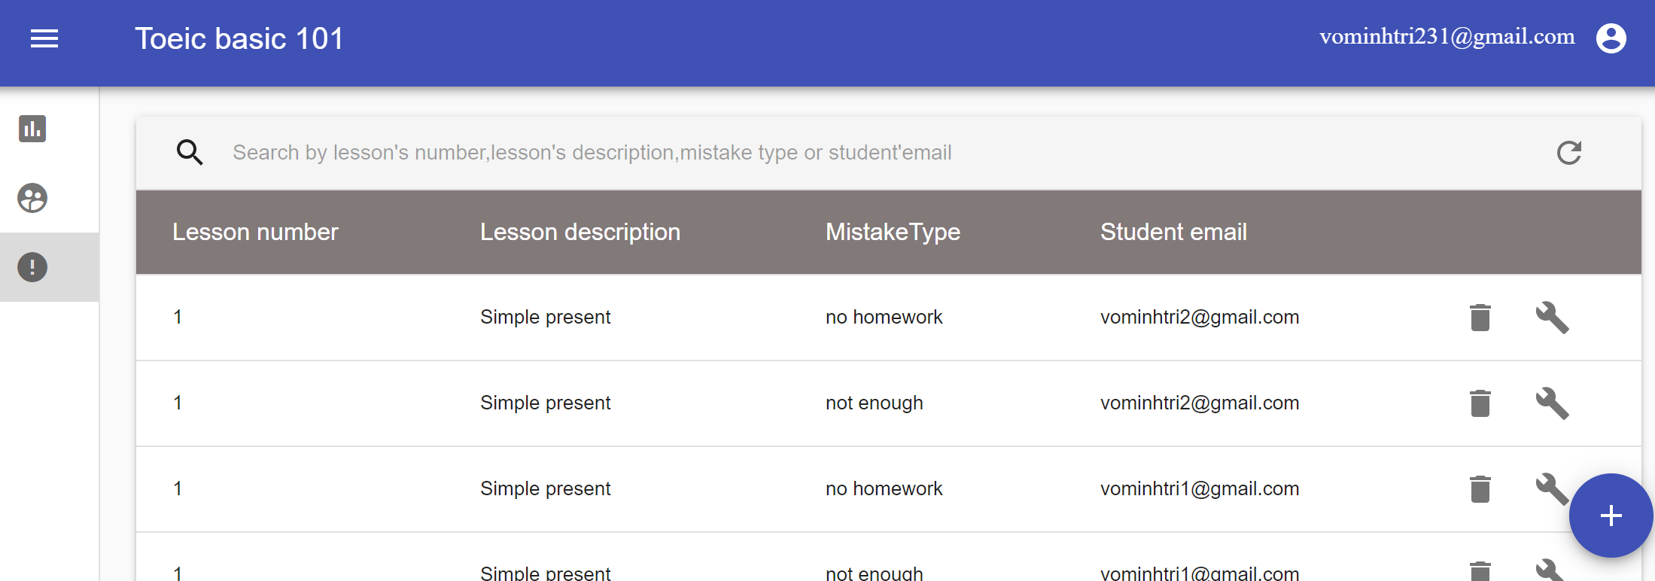

Hình 3‑12 Giao diện quản lý vi phạm của lớp

Giao diện thể hiện thông tin về các vi phạm trong lớp. Giáo viên hoặc quản lý có thể thêm, sửa hoặc xóa các vi phạm

### Giao diện của học viên

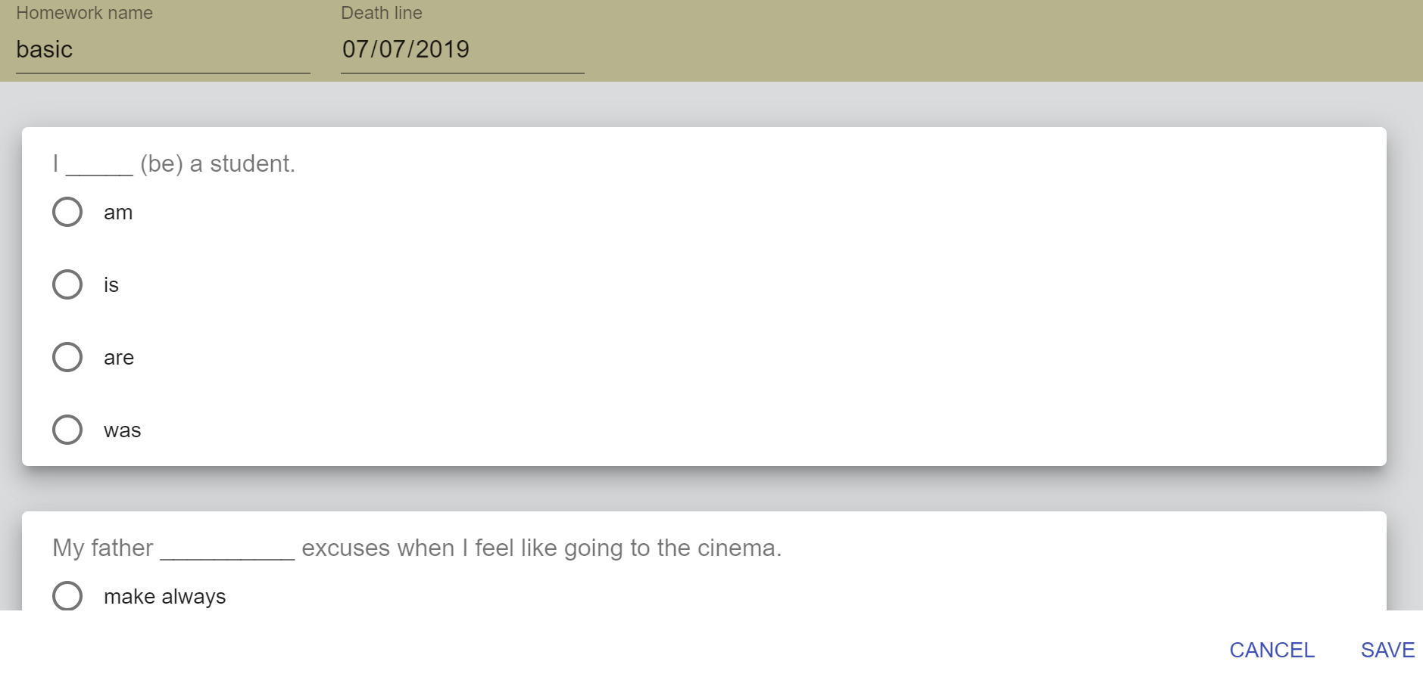

Hình 3‑13 Giao diện làm bài của học viên

Giao diện cho phép học viên làm bài tập.

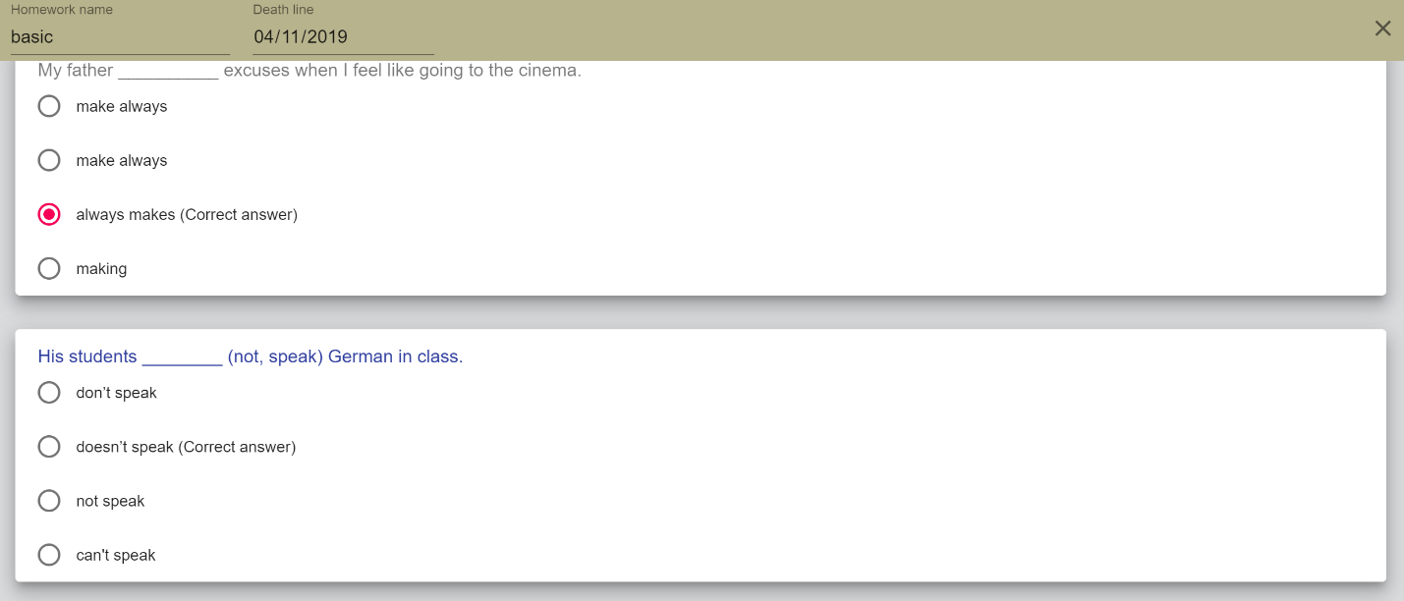

Hình 3‑14 Giao diện kết quả làm bài của học viên

Giao diện cho học viên thấy kết quả làm bài của cá nhân.

# KẾT LUẬN VÀ HƯỚNG PHÁT TRIỂN

## Kết quả đạt được:

Trong thời gian tìm hiểu, nghiên cứu cơ sở lý thuyết và triển khai ứng dụng, đồ án đã đạt được những kết quả sau:

*Về mặt lý thuyết,* đồ án đã ứng dụng các thư viện React, công nghệ Spring để xây dựng hệ thống quản lý cho trung tâm anh ngữ Mr.Bean.

*Về mặt thực tiễn ứng dụng*, hệ thống đã xây dựng được một số chức năng cơ bản như:

* Đăng nhập, đăng xuất, quản lý thông tin cá nhân.
* Phân quyền người dùng.
* Quản lý lớp học.
* Quản lý buổi học.
* Quản lý bài tập.
* Quản lý vi phạm.

Tuy nhiên, đồ án còn tồn tại các vấn đề như sau:

* Giao diện hệ thống còn nhiều bất cập.
* Chưa phát triển các chức năng tìm kiếm năng cao và điểm danh.
* Vấn đề bảo mật với thông tin của còn hạn chế.

## Hướng phát triển

Một số hướng phát triển của đề tài như sau:

* Xây dựng các chức năng tìm kiếm năng cao và điểm danh.
* Thiết kế lại giao diện.

# TÀI LIỆU THAM KHẢO

1. Trang Stackoverflow: <http://stackoverflow.com/>
2. Trang chủ Spring: <https://spring.io/>
3. Trang chủ React: <https://reactjs.org/>
4. Trang chủ Postgresql: <https://www.postgresql.org/>
5. Trang facebook của trung tâm:<https://www.facebook.com/englishmrbean.vn/>
6. Trang Material-ui: <https://material-ui.com/>
7. Tutorial Java-Spring: <https://www.baeldung.com/>